<https://www.youtube.com/watch?v=wkTE2QvzSmc&list=PLgCYzUzKIBE_dil025VAJnDjNZHHHR9mW&index=9>

Install virtual environment

Musimy mieć bibliotekę virtualenv:

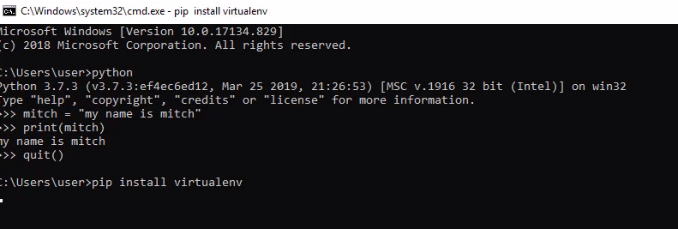

Następnie przechodzimy do katalogu gdzie mamy mieć virtual environment I tworzymy je komendą  *virtualenv nazwa_srodowiska*:

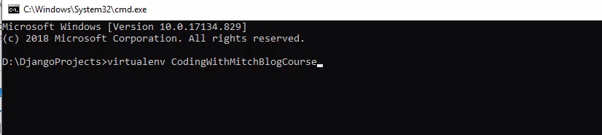

Następnie trzeba aktywować środowisko. Przechodzimy do katalogu ze środowiskiem, następnie do scripts i uruchamiamy activate.

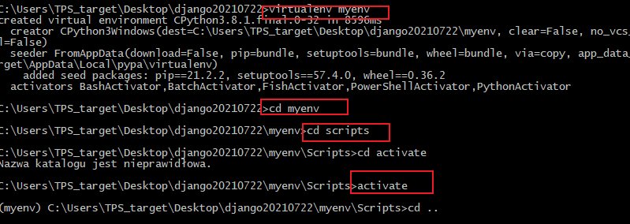

Tworzymy projekt:

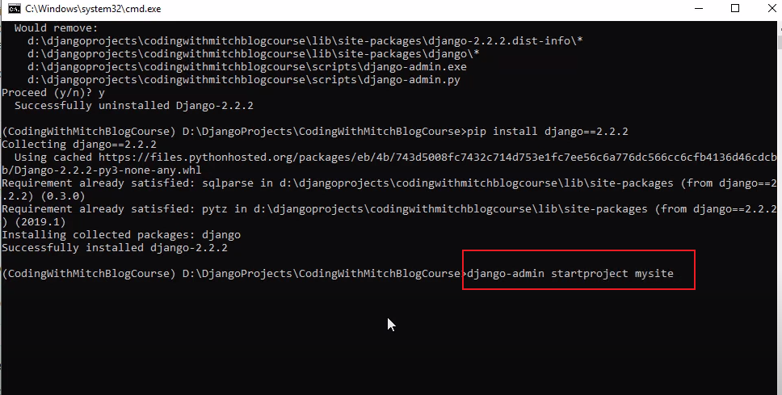

Zmieniamy nazwę mysite na src:

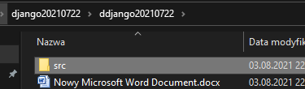

Odcinek 5 zapisujemy plik requirements

Wyswietlamy wszystkie zainstalowane biblioteki:

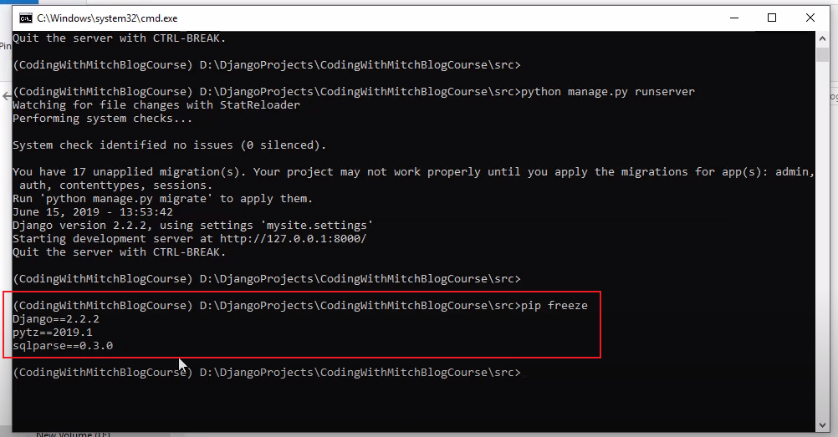

Zapisujemy plik z wymaganiami:

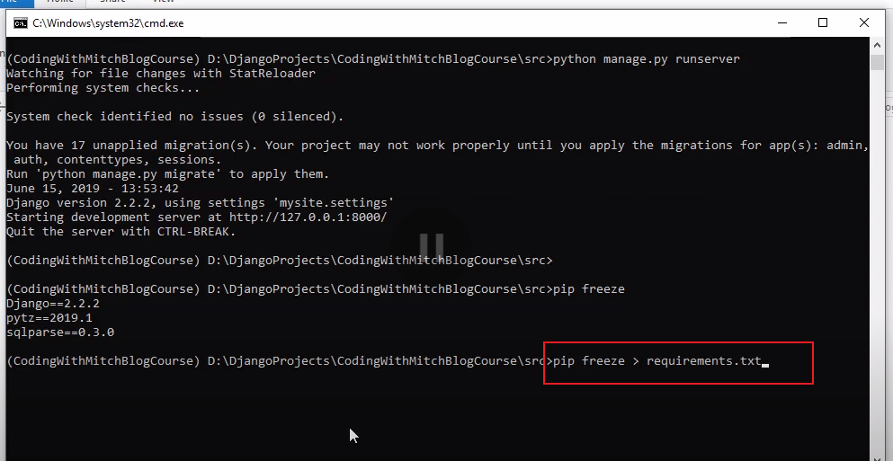

Isnstalowanie bibliotek z pliku:

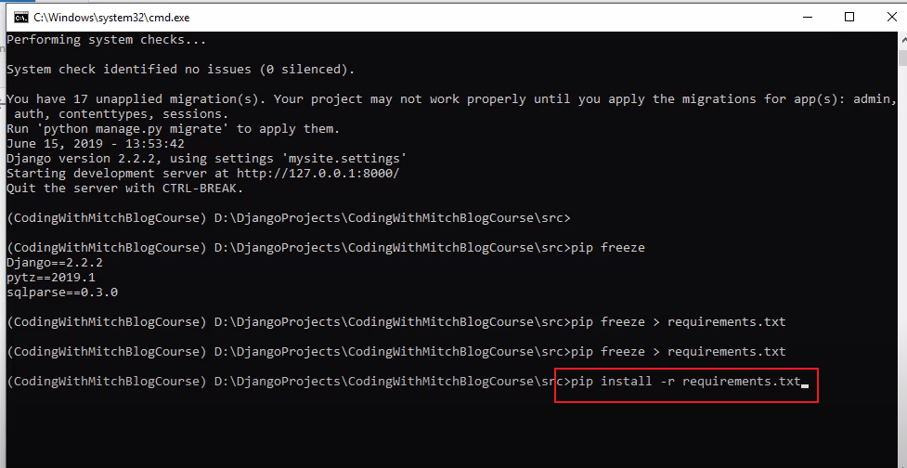

Odcinek 7

Tworzymy apkę personal:

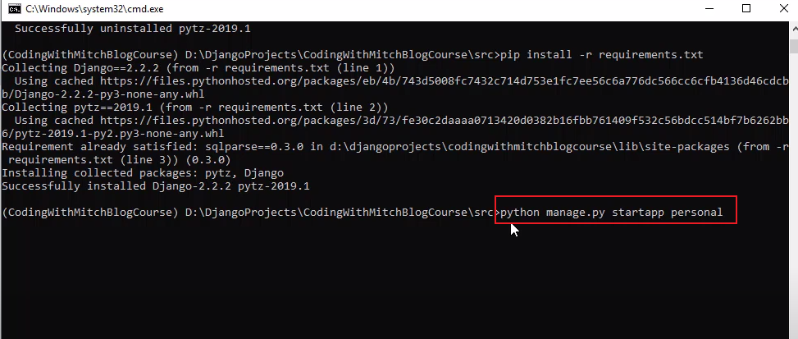

Pojawia nam się folder personal: 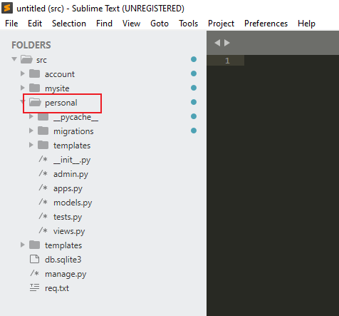

Przchodzimy do pliku settings.py w katalogu mysite i uzupełniamy następująco:

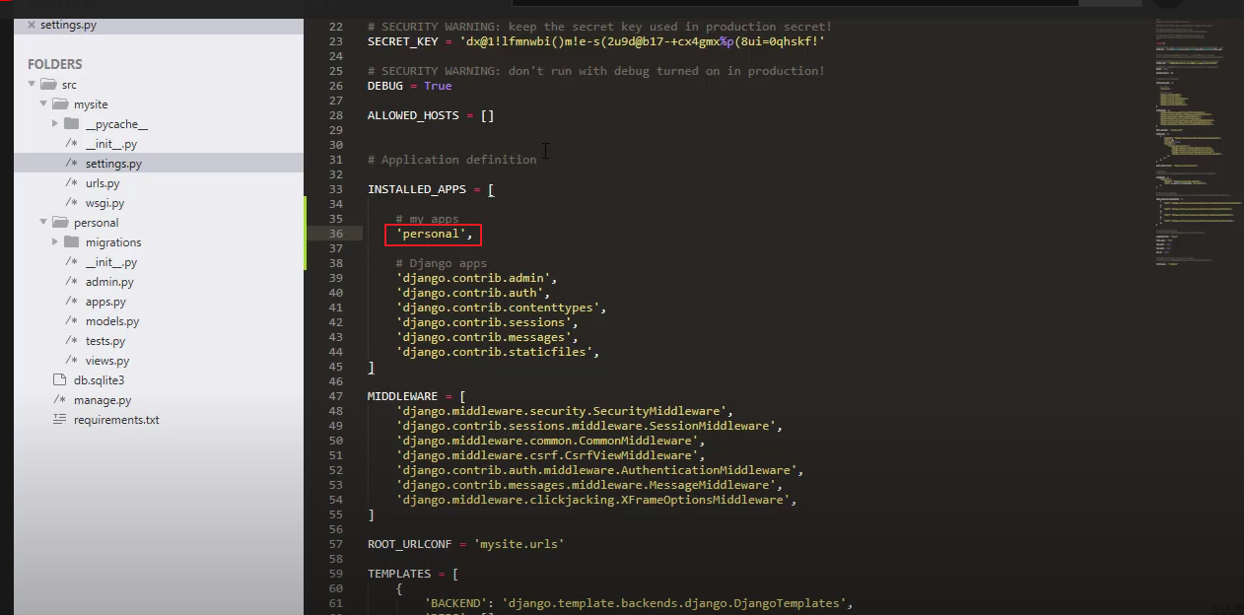

Tworzymy katalog na templatki. Będzie się on znajdował w src:

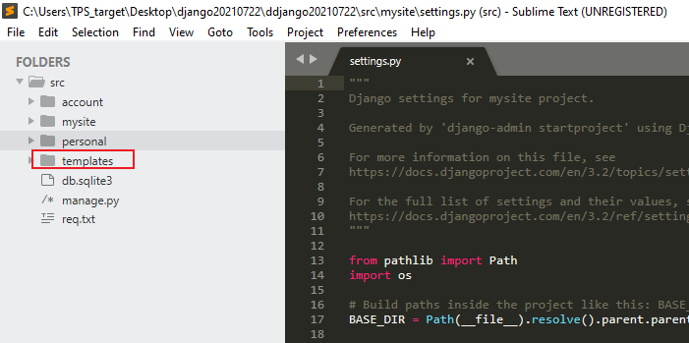

Tworzymy templatkę base.html w katalogu templates:

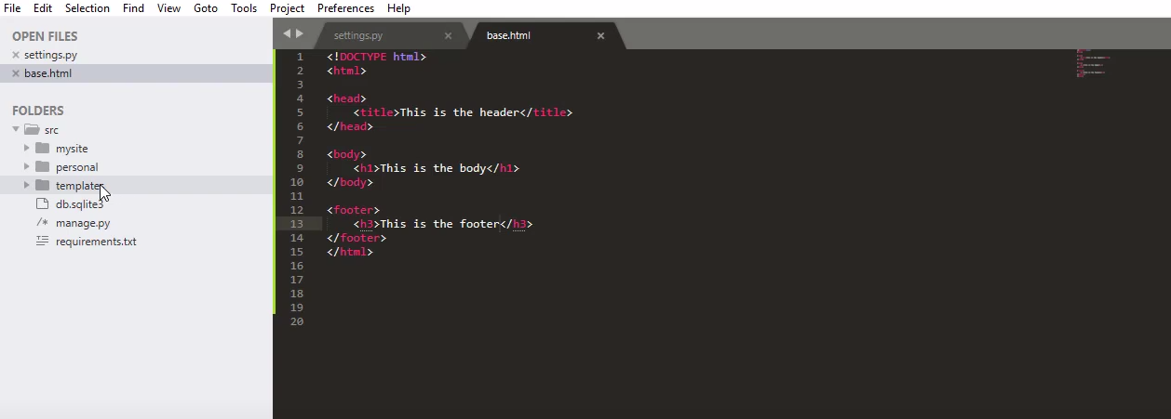*<!DOCTYPE html>*

*<html>*

*<head>*

*<h1>This is header</h1>*

*</head>*

*<body>*

*This is body!*

*</body>*

*<footer>*

*<h3>This is footer</h3>*

*</footer>*

*</html>*

Teraz musimy pointormować django gdzie jest katalog z templatkami. Przechodzimy do settings:

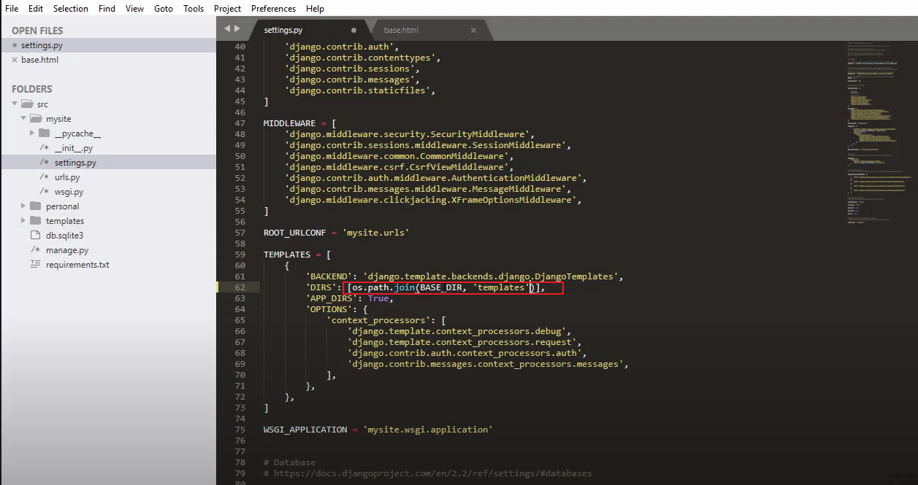

*'DIRS': [os.path.join(BASE_DIR, 'templates')],*

Teraz tworzymy widok, który będzie renderował naszą templatkę. Wchodzimy w views.py w katalogu personal:

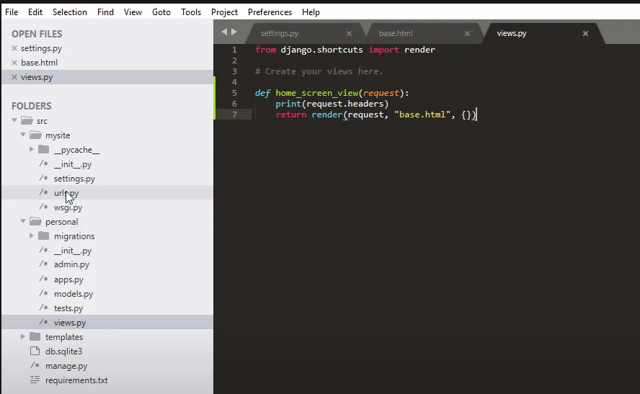

*from django.shortcuts import render*

*# Create your views here.*

*def home_screen_view(request):*

*print(request.headers)*

*return render(request, "base.html",{})*

Teraz musimy odpowiednio przygotować urls.py w katalogu mysite tak żeby mógł korzystać z wcześniej zdefiniowanej w views funkcji:

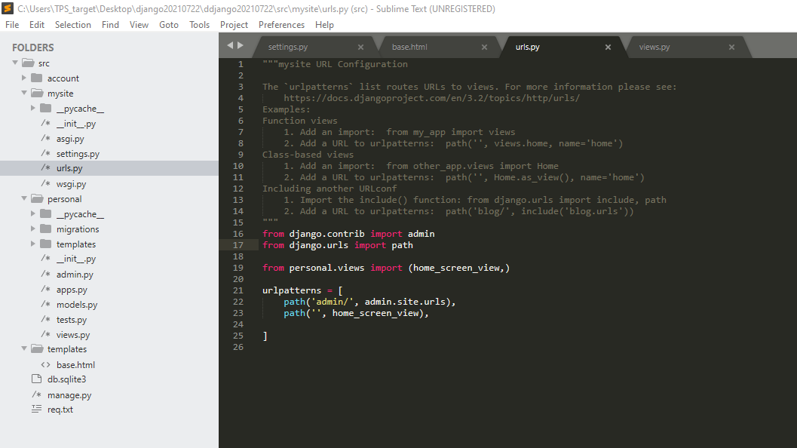

*from django.contrib import admin*

*from django.urls import path*

*from personal.views import (home_screen_view,)*

*urlpatterns = [*

*path('admin/', admin.site.urls),*

*path('', home_screen_view),*

*]*

Przechodzimy na naszą stronę główną i sprawdzamy czy działa:

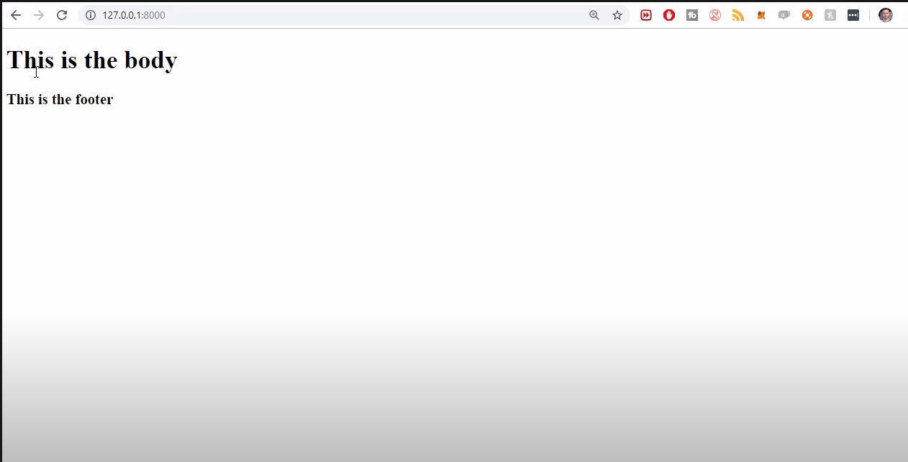

Odcinek 8:

Tworzymy plik na templatki w aplikacji personal a w nim jeszcze raz katalog personal:

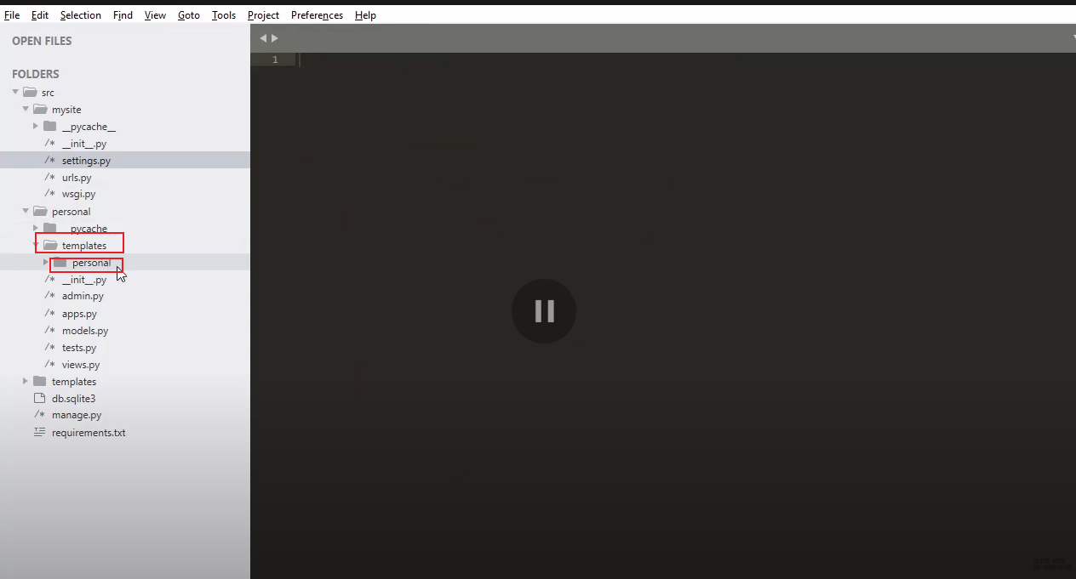:

W tym katalogu tworzymy plik home.html:

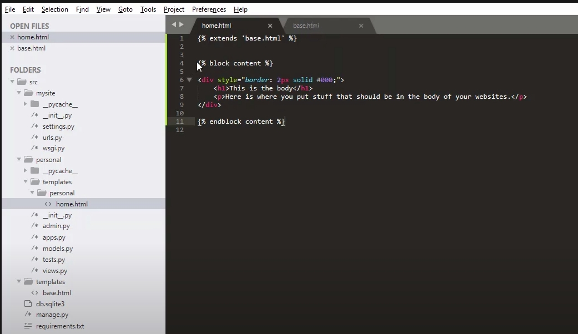

*{% extends 'base.html' %}*

*{% block content %}*

*<div style="border: 2px solid #000;">*

*<h1>This is the body</h1>*

*<p>Here lorem ipsum random stuff twext here is</p>*

*</div>*

*{% endblock content %}*

Będziemy wykorzystywać naszą templatkę home.html dlatego trzeba ją zmodyfikować tak zeby przyjmowała to co jest podawane w block content:

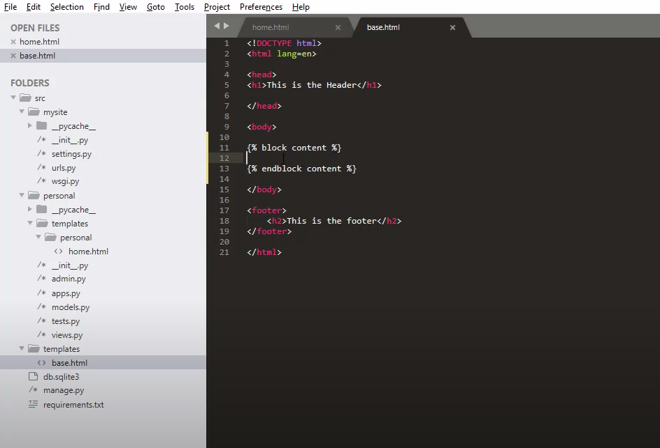*<!DOCTYPE html>*

*<html>*

*<head>*

*<h1>This is header</h1>*

*</head>*

*<body>*

*{% block content %}*

*{% endblock content %}*

*</body>*

*<footer>*

*<h3>This is footer</h3>*

*</footer>*

*</html>*

Modyfikujemy views.py tak żeby przekierowywał nas na naszą templatkę home.html:

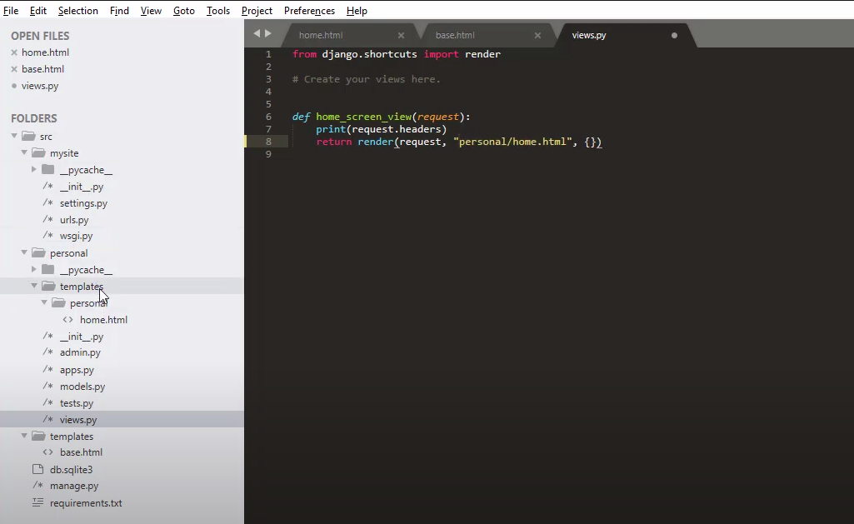

*from django.shortcuts import render*

*# Create your views here.*

*def home_screen_view(request):*

*print(request.headers)*

*return render(request, "personal/home.html",{})*

Wchodzimy na stronę I patrzymy czy działa:

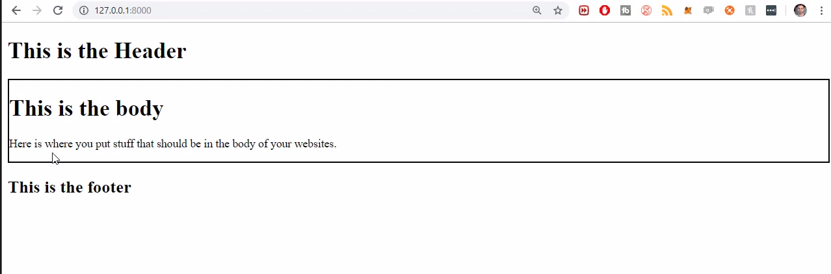

Modyfikujemy header i footer baselinowej templatki:

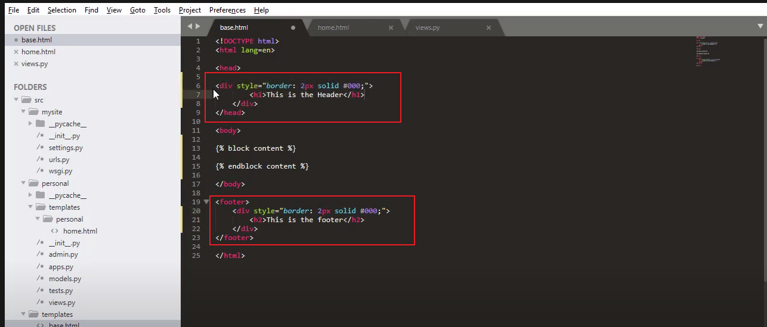

*<!DOCTYPE html>*

*<html>*

*<head>*

*<div style="border: 2px solid #000;">*

*<h1>This is header</h1>*

*</div>*

*</head>*

*<body>*

*{% block content %}*

*{% endblock content %}*

*</body>*

*<footer>*

*<div style="border: 2px solid #000;">*

*<h3>This is footer</h3>*

*</div>*

*</footer>*

*</html>*

Tworzymy katalog snippet w templatkach aplikacji personal:

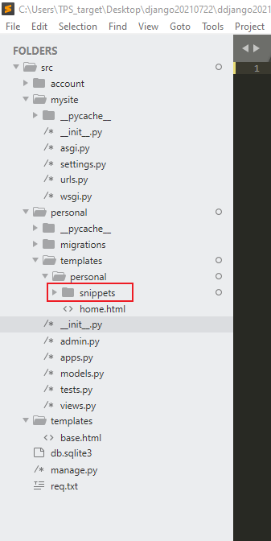

W środku tworzymy htmlkę:”

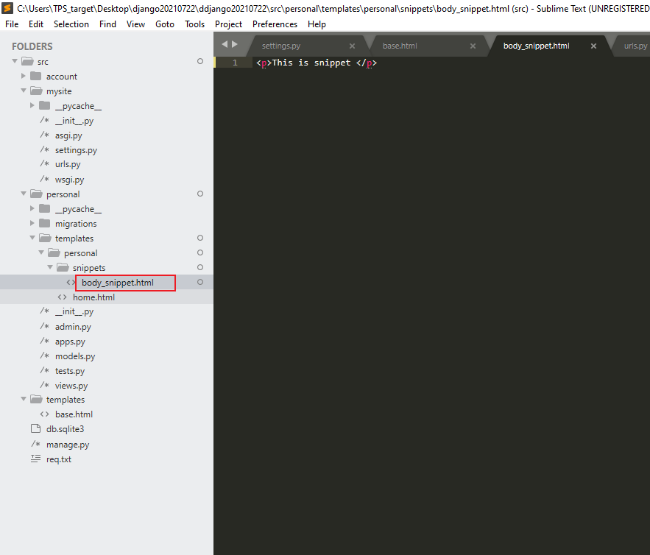

*<p>This is snippet </p>*

*Modyfikujemy home.html tak żeby zgarniało dane ze snippet:*

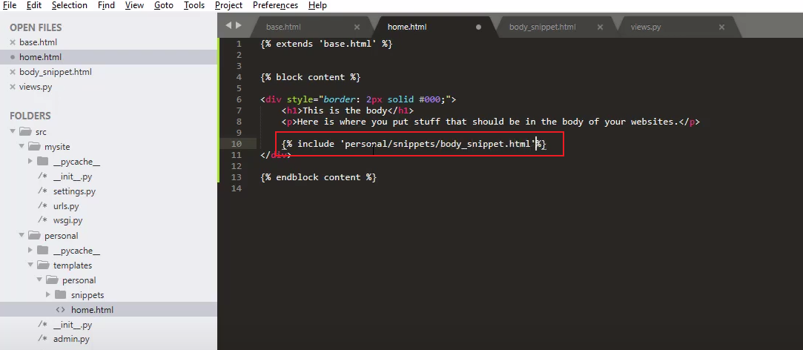

*{%include ‘personal/snippets/body_snippet.html’%}*

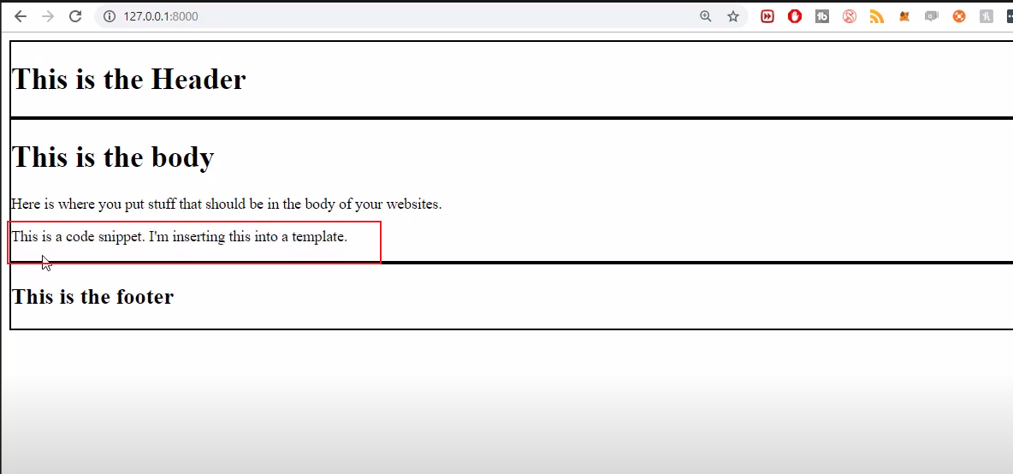

Odcinek 9

Podajemy zmienną do htmlki:

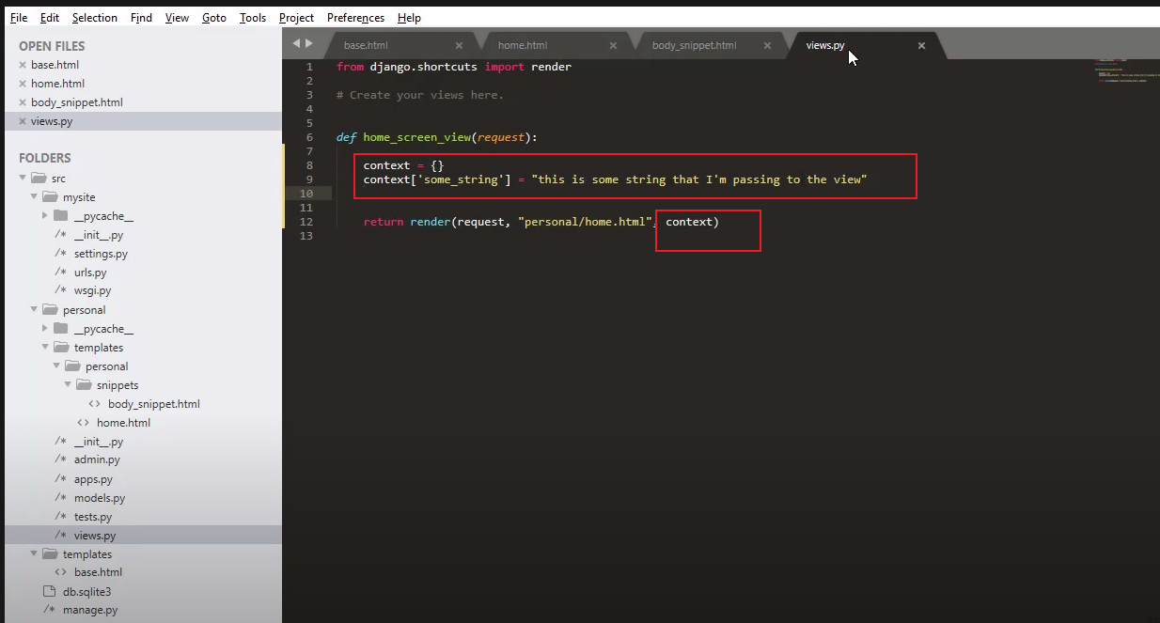

*context={}*

*context[‘some string’] = ‘this is some string that I’m passing to the view”*

*context[‘some number] = 32343*

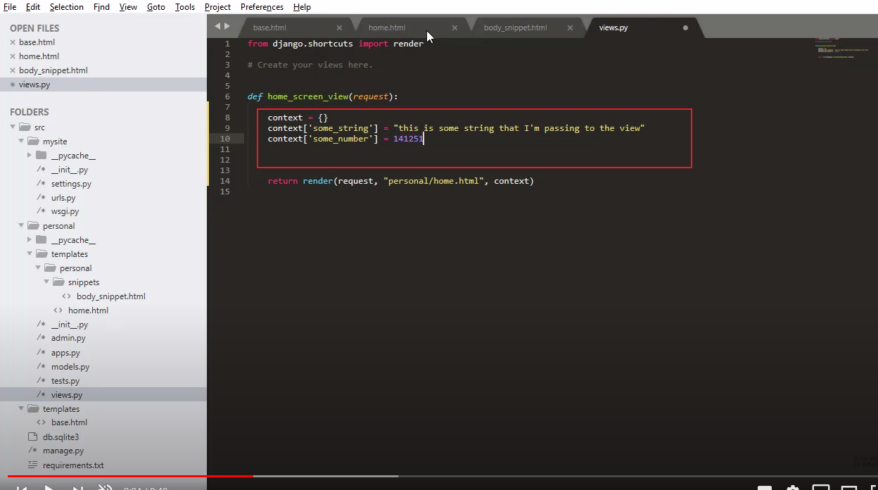

Modyfikujemy plik home.html:

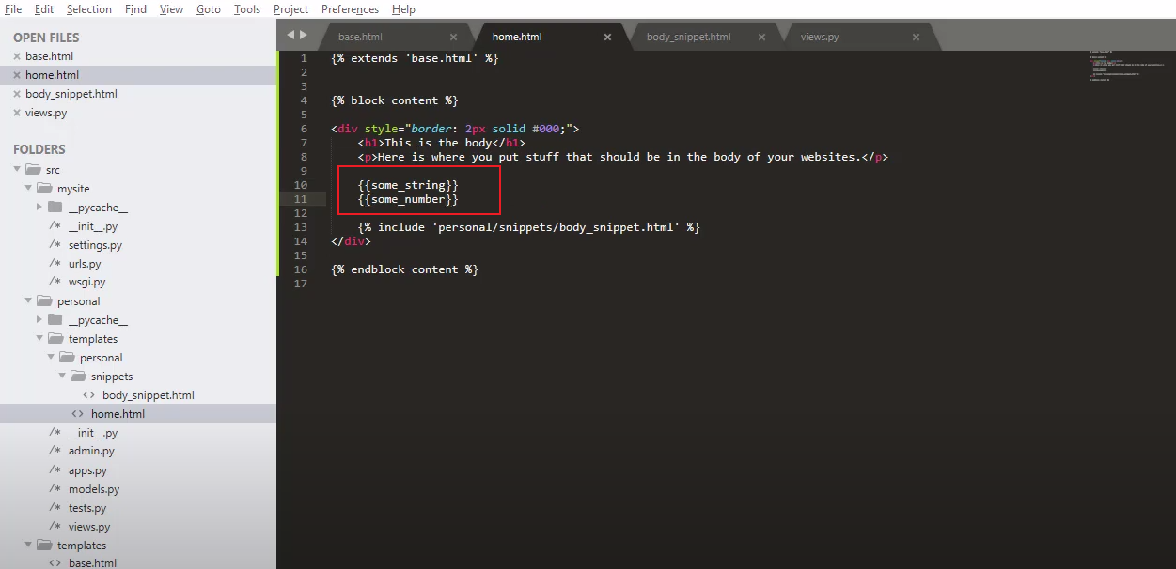

*{{%some_string%}}*

*{{%some_number%}}*

Sprawdzamy: 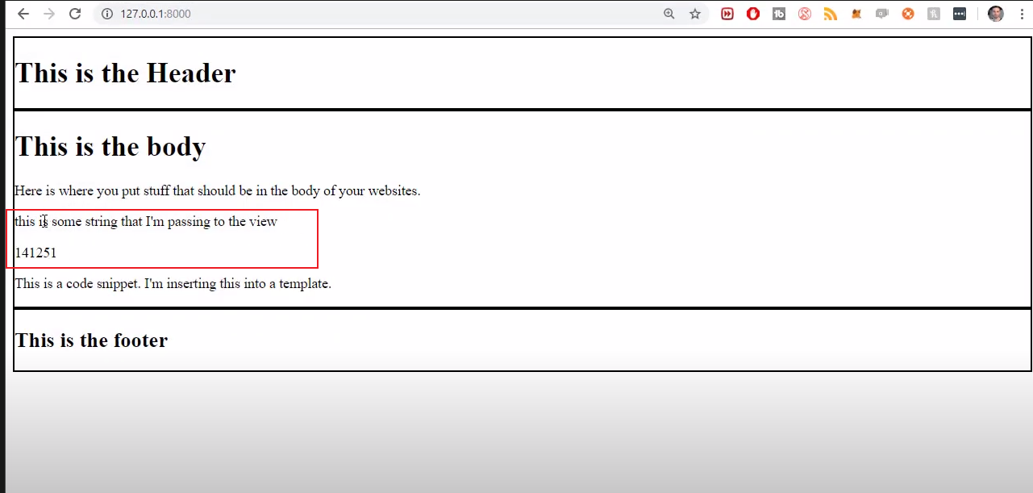

Możemy jeszcze w inny sposób definować zawartość zmiennych:

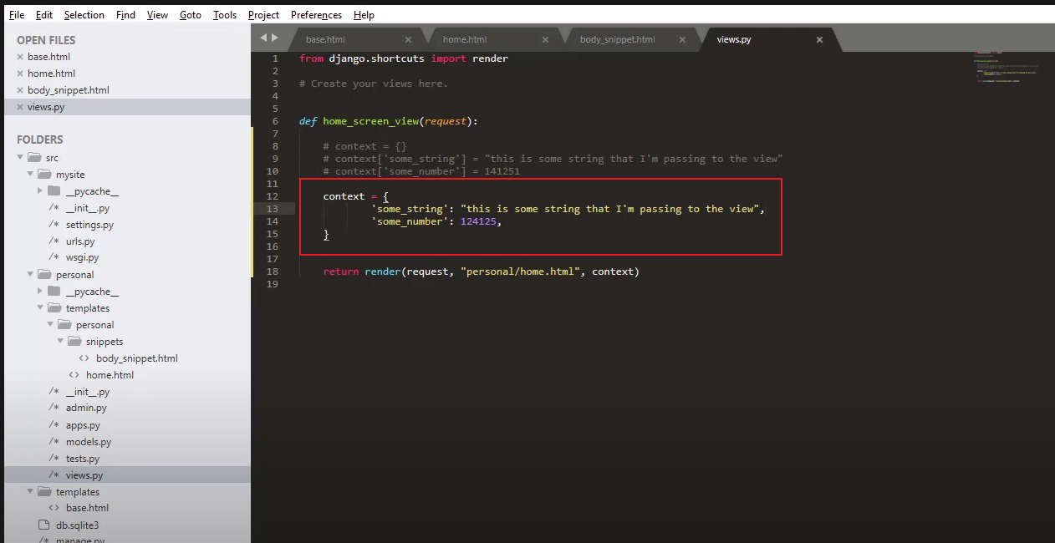

*context = {‘some_string: ”This is some string that I’m passing”,*

*‘some_number’: 12345,*

*”}*

Teraz tworzymy listę wartości po której będziemy następnie iterować:

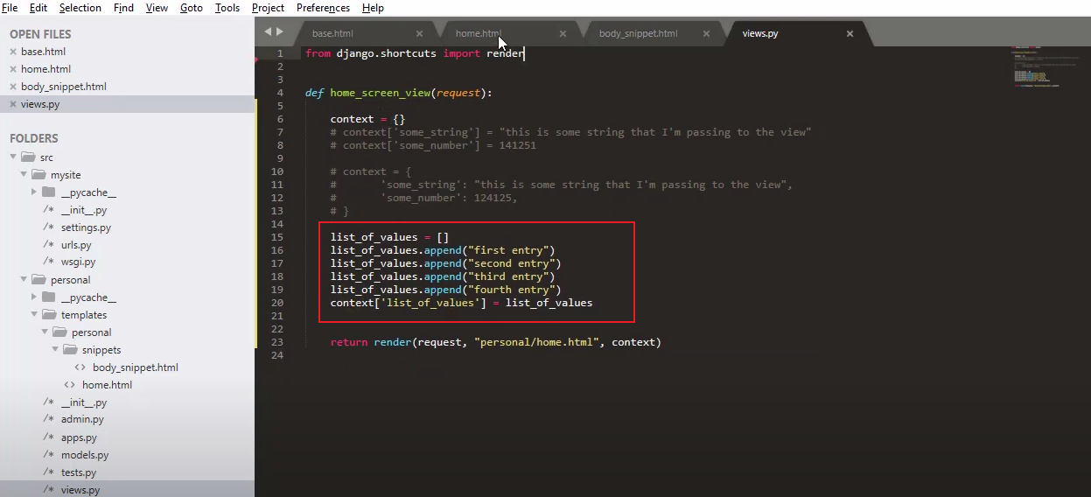

*list_of_values = []*

*list_of_values.append(“first entry”)*

*list_of_values.append(“second entry”)*

*list_of_values.append(“third entry”)*

*list_of_values.append(“fourth entry”)*

*context[‘list_of_values’] = list_of_values*

Będziemy tę zmienną podawać jeszcze przez snippet. Modyfikujemy snippet:

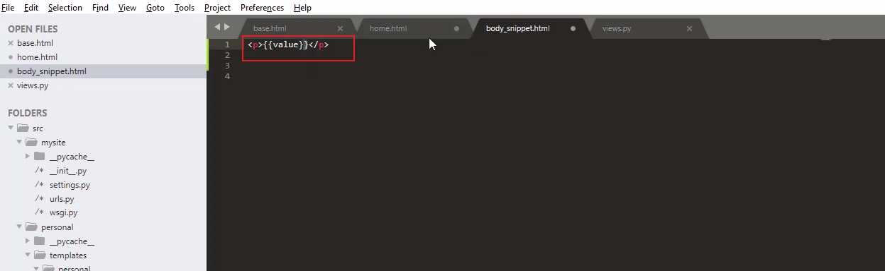

I modyfikumemy plik home.html:

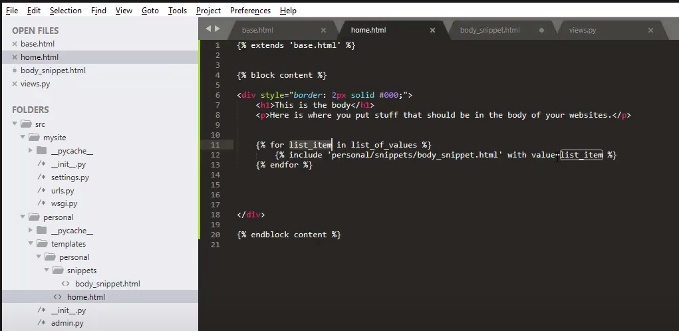

{% for list_item in list_of_values %}

{% include ‘personal/snippets/body_snippet.html with value=list_item %}

{% endfor %}

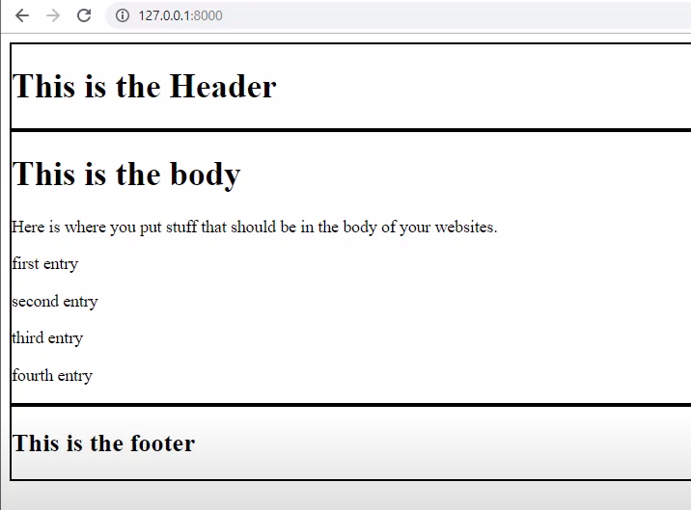

Odcinek 10:

Ogarniamy panel administracyjny.

Tworzymy konto superusera:

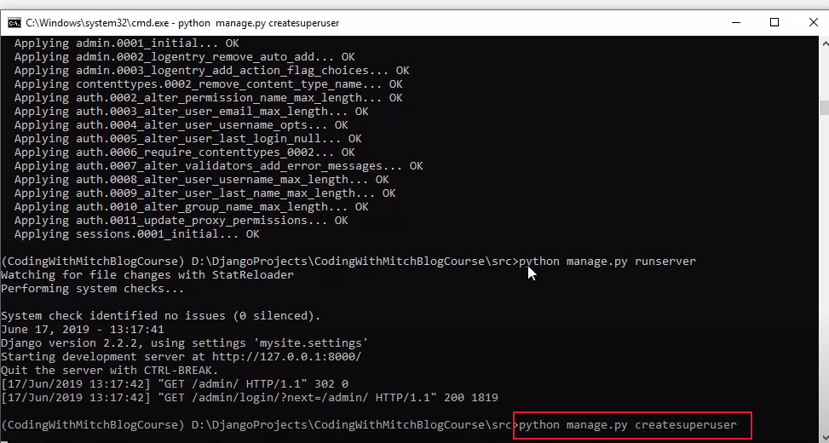

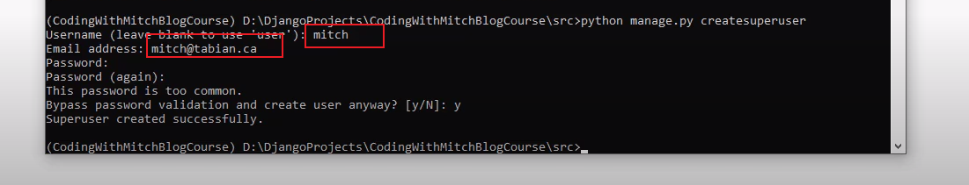

Ustawiłem u siebie mail: [admin@admin.com](mailto:admin@admin.com), username: admin, password: admin

Wszedłem w moduł admina i stworzyłem kilku userów:

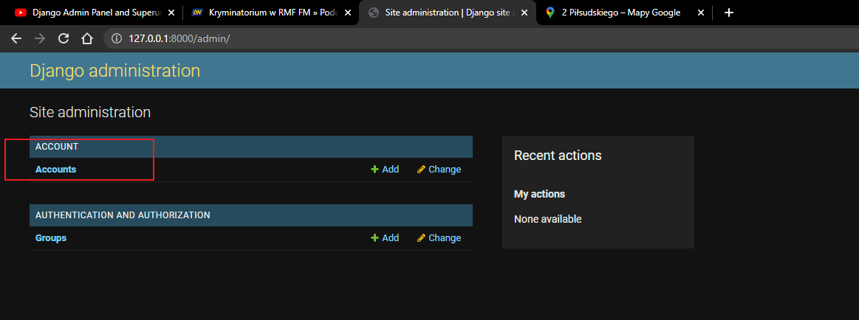

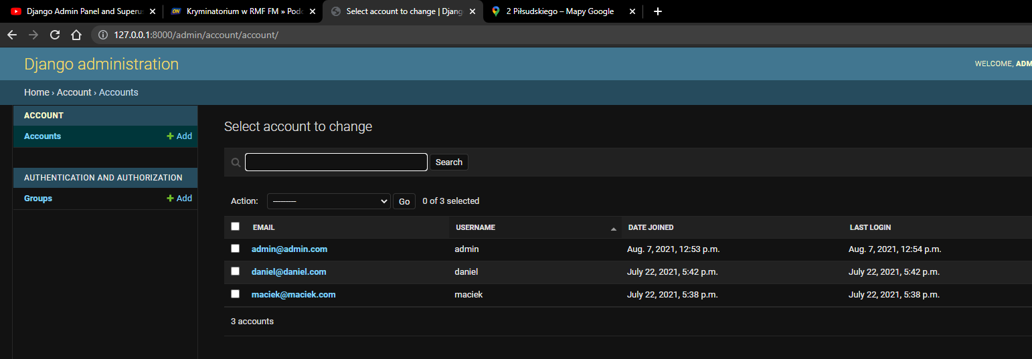

Odcinek 11

Tworzymy model czyli strukturę bazy danych. Wchodzimy do pliku models aplikacji personal i tak go uzupełniamy:

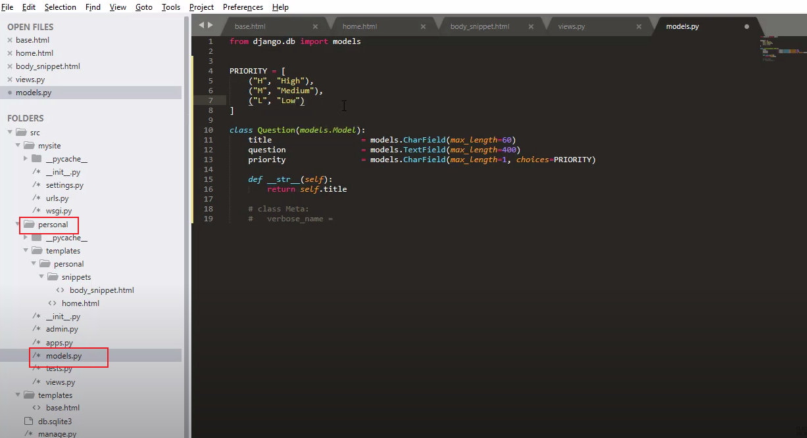

*from django.db import models*

*# Create your models here.*

*PRIORITY = [("H", "High"), ("M", "Medium"), ("L", "Low")]*

*class Question(models.Model):*

*title = models.CharField(max_length=60)*

*question = models.TextField(max_length=400)*

*priority = models.CharField(max_length=1, choices=PRIORITY)*

*def __str__(self):*

*return self.title*

Przygotowujemy migrację:

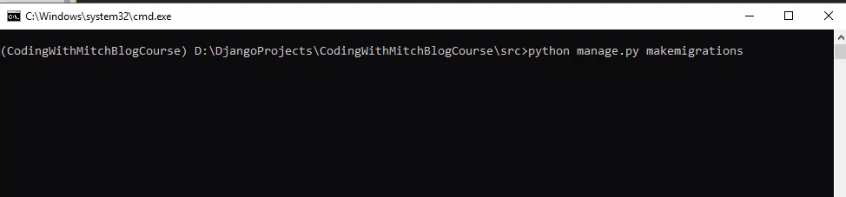

Migrujemy:

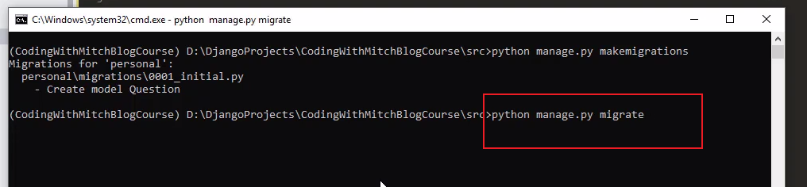

Przechodzimy do pliku admin apki personal i importujemy klasę Question. Dzięki temu będzimy mieli widoczne pytania w panelu administracyjnym:

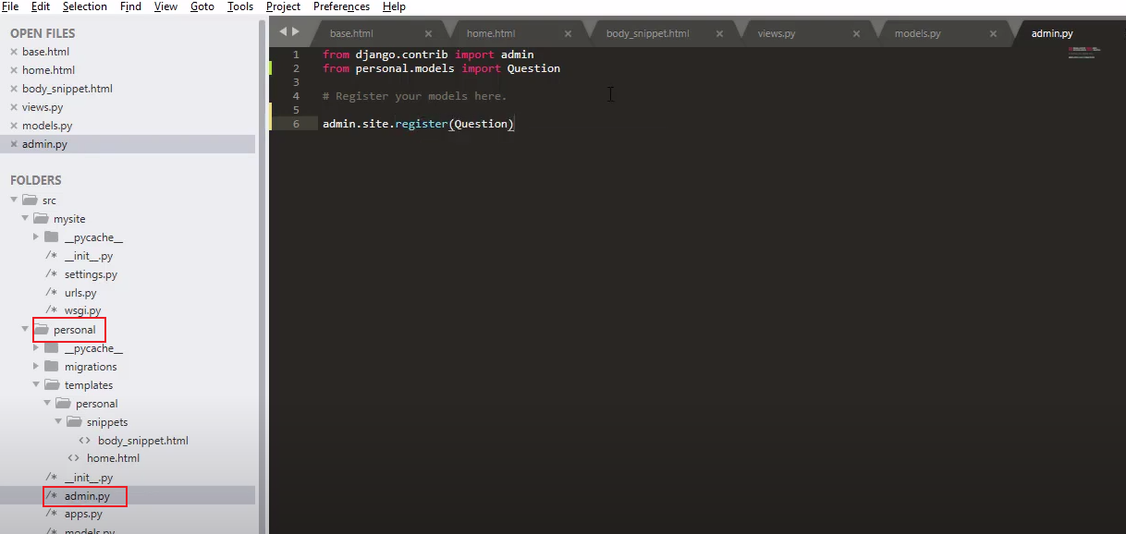

*from django.contrib import admin*

*from personal.models import Question*

*# Register your models here.*

*admin.site.register(Question)*

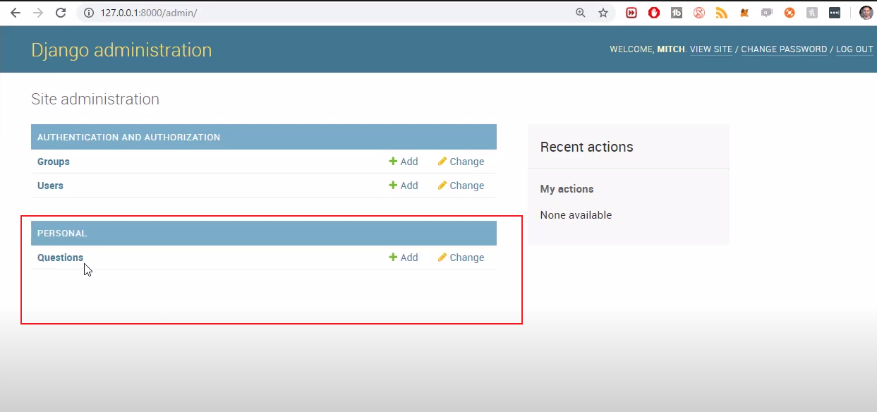

Teraz chcemy zmienić teksty wyświetlane w zaznaczonym okienku. Przechodzimy do modelu:

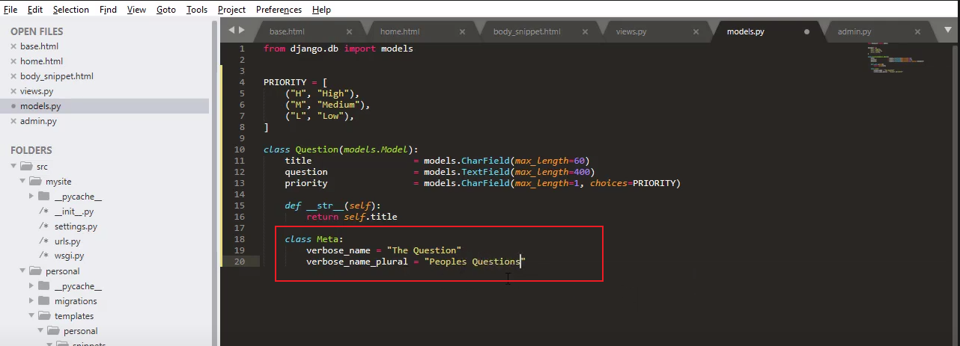

*class Meta:*

*verbose_name = "The Question"*

*verbose_name_plural = "Peoples Question"*

Sprawdzamy czy się zmieniło:

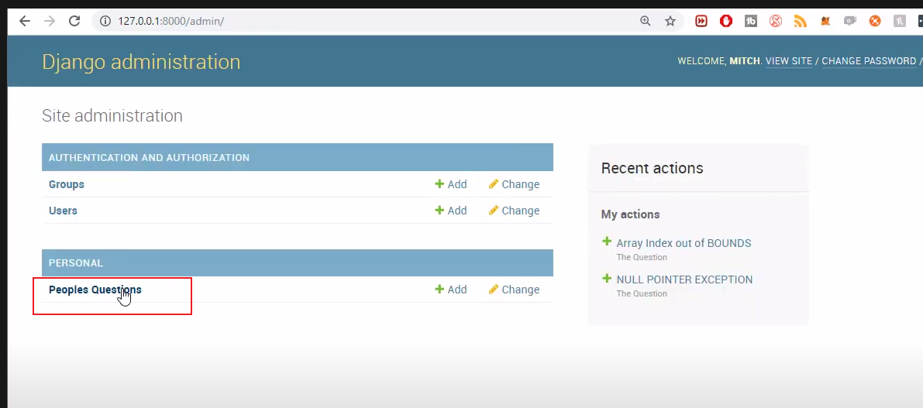

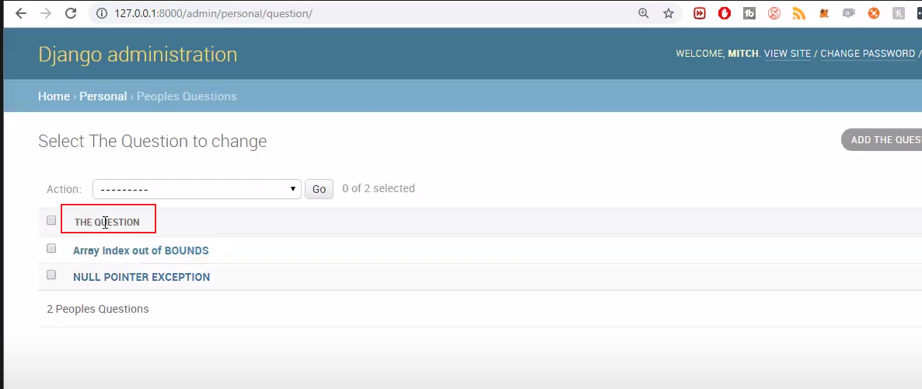

Teraz odpytujemy bazę za pomocą aplikacji. Przechodzimy do views.py aplikacji personal:

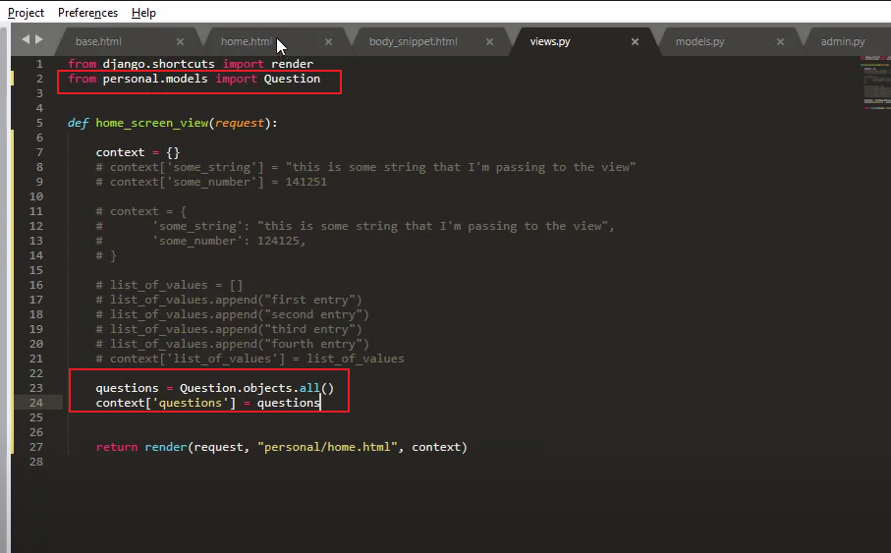

Chcemy żeby dane z tej zmiennej leciały na stronę główną. Tak jak wcześniej polecą tam za pośrednictwem snippet:

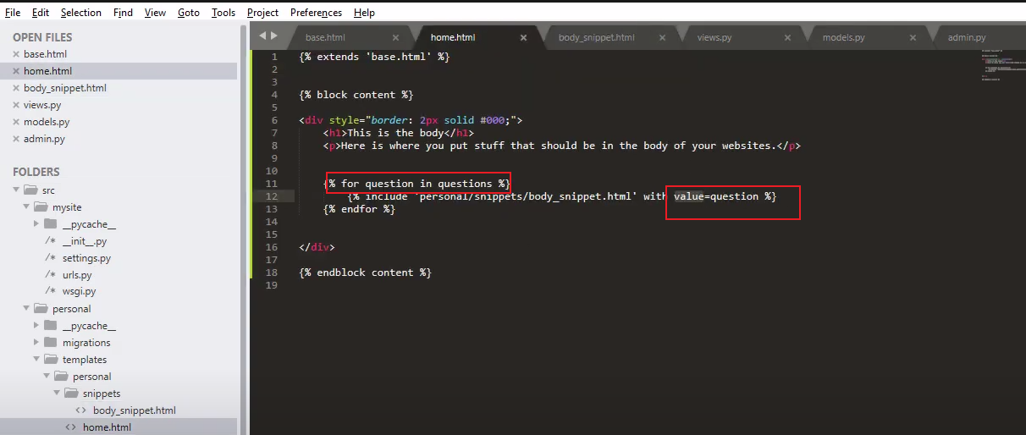

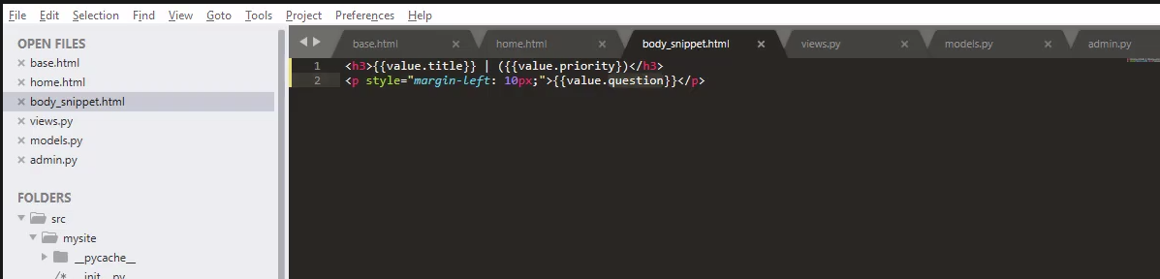

*<h3>{{value.title}} |{{value.title}}</h3>*

*<p style =”margin-left: 10px; ”>{{value.question}}</p>*

Sprawdzamy jak to wygląda na stronie:

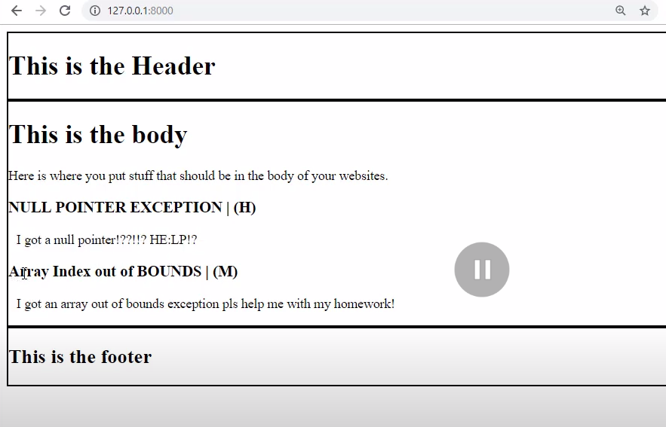

Odcinek 12:

Tworzymy własny user mode. Usuwamy plik bazy danych:

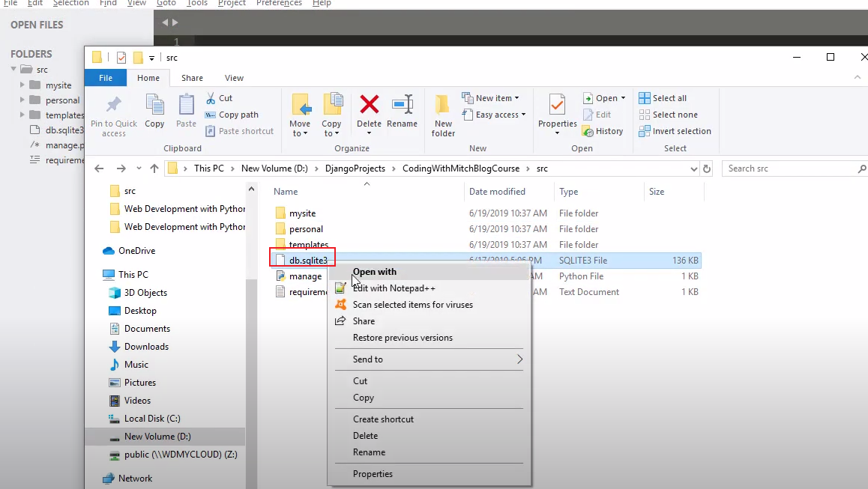

I wszytskie migracje:

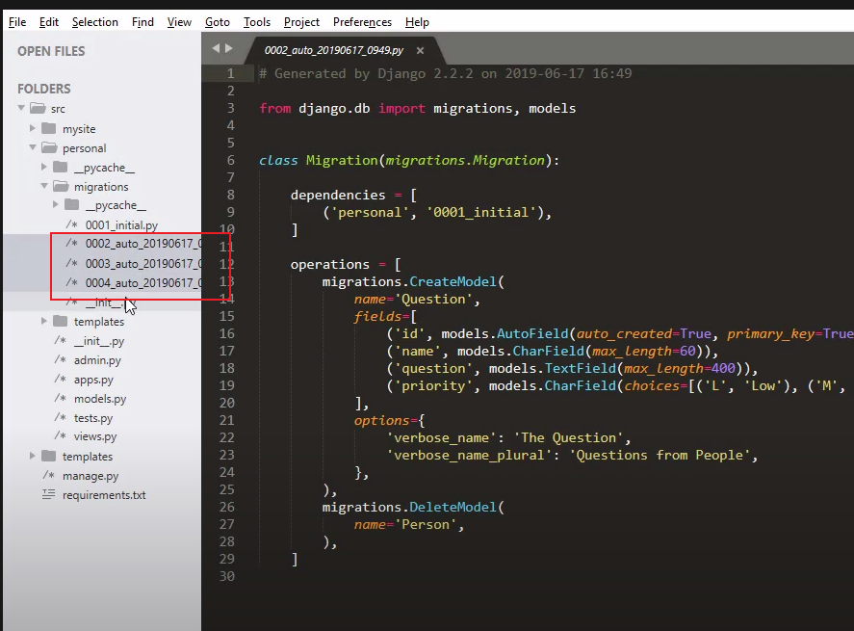

Tworzymy aplikację account:

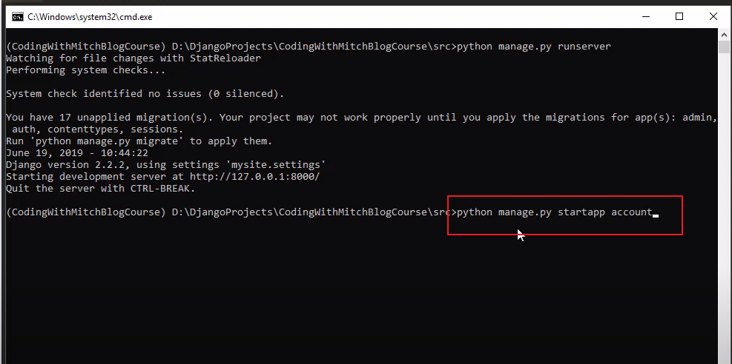

Dodajemy ją w settingsach:

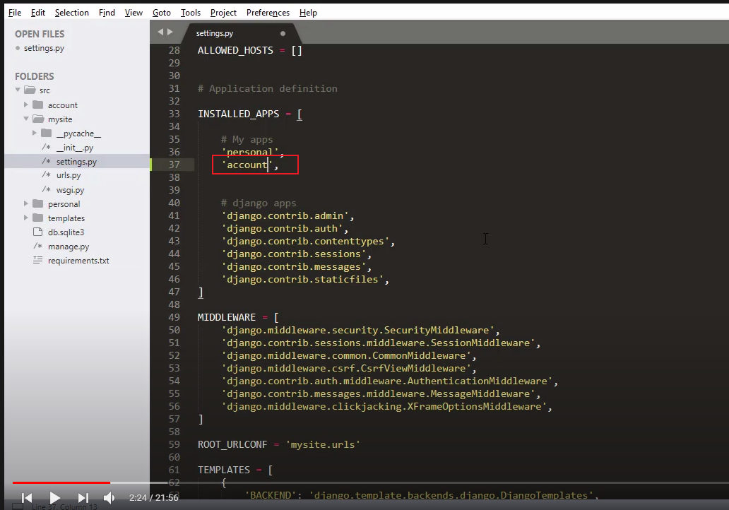

Tworzymy models.py nowej aplikacji:

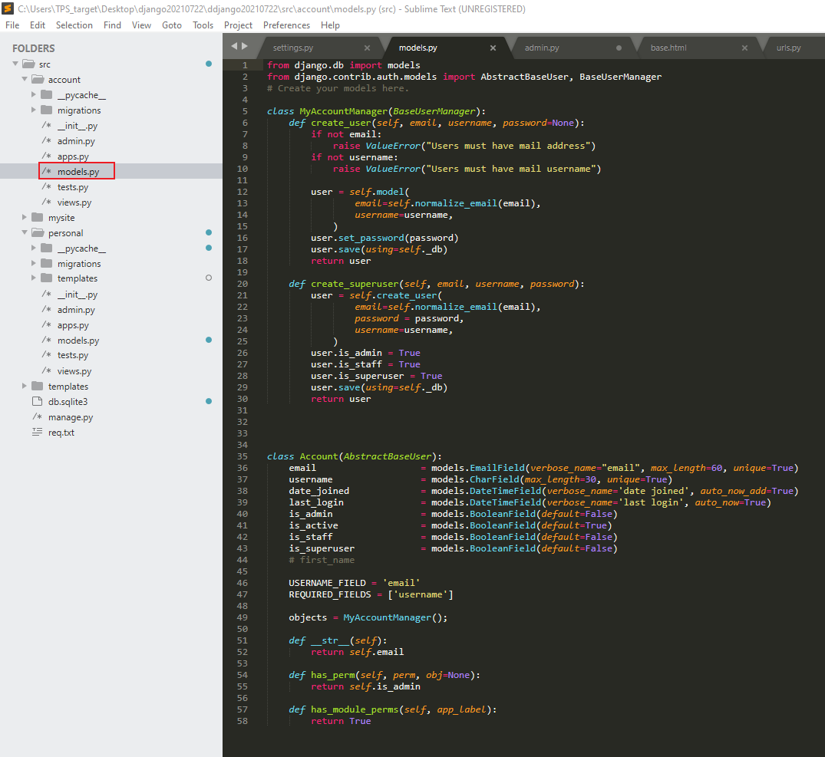

*from django.db import models*

*from django.contrib.auth.models import AbstractBaseUser, BaseUserManager*

*# Create your models here.*

*class MyAccountManager(BaseUserManager):*

*def create_user(self, email, username, password=None):*

*if not email:*

*raise ValueError("Users must have mail address")*

*if not username:*

*raise ValueError("Users must have mail username")*

*user = self.model(*

*email=self.normalize_email(email),*

*username=username,*

*)*

*user.set_password(password)*

*user.save(using=self._db)*

*return user*

*def create_superuser(self, email, username, password):*

*user = self.create_user(*

*email=self.normalize_email(email),*

*password = password,*

*username=username,*

*)*

*user.is_admin = True*

*user.is_staff = True*

*user.is_superuser = True*

*user.save(using=self._db)*

*return user*

*class Account(AbstractBaseUser):*

*email = models.EmailField(verbose_name="email", max_length=60, unique=True)*

*username = models.CharField(max_length=30, unique=True)*

*date_joined = models.DateTimeField(verbose_name='date joined', auto_now_add=True)*

*last_login = models.DateTimeField(verbose_name='last login', auto_now=True)*

*is_admin = models.BooleanField(default=False)*

*is_active = models.BooleanField(default=True)*

*is_staff = models.BooleanField(default=False)*

*is_superuser = models.BooleanField(default=False)*

*# first_name*

*USERNAME_FIELD = 'email'*

*REQUIRED_FIELDS = ['username']*

*objects = MyAccountManager();*

*def __str__(self):*

*return self.email*

*def has_perm(self, perm, obj=None):*

*return self.is_admin*

*def has_module_perms(self, app_label):*

*return True*

Modyfikujemy plik settings w apce models:

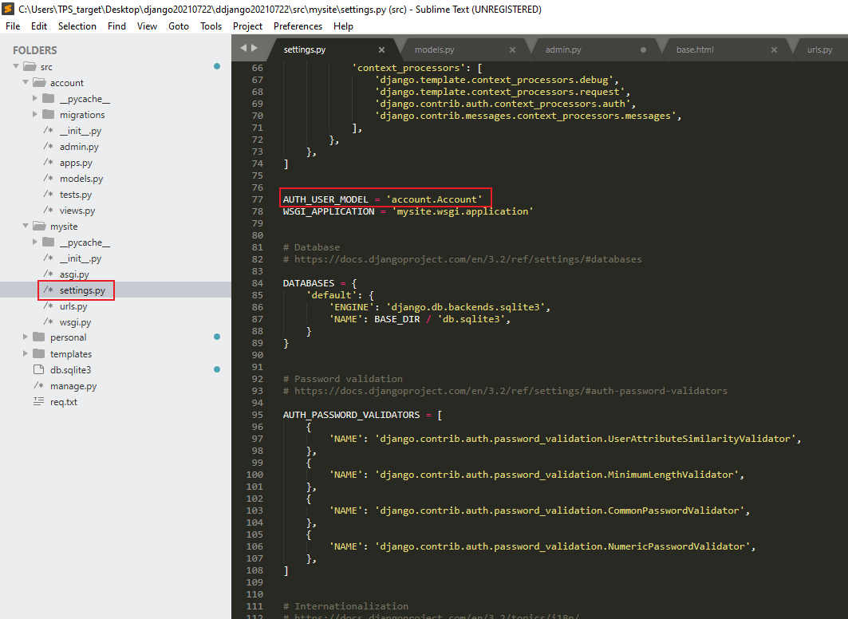

Robimy migracje 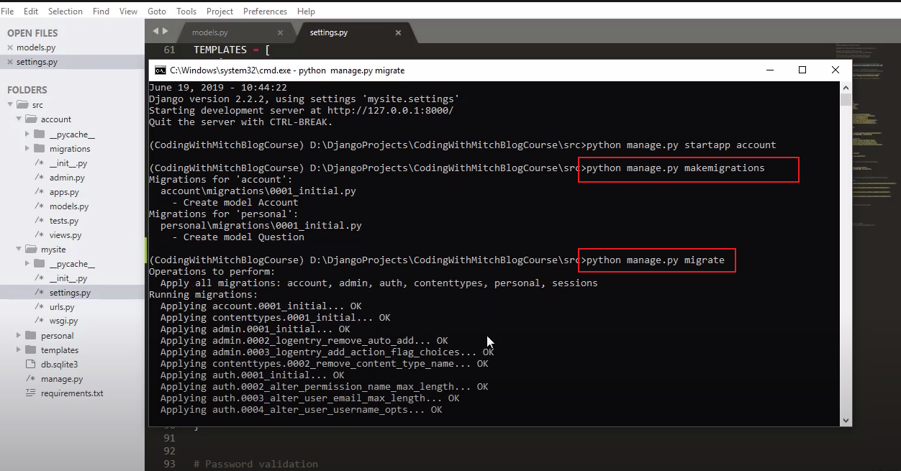

Następnie tworzymy superusera ale tym razem to będzie superuser stworzony na podstawie metody, którą utworzylismy w models:

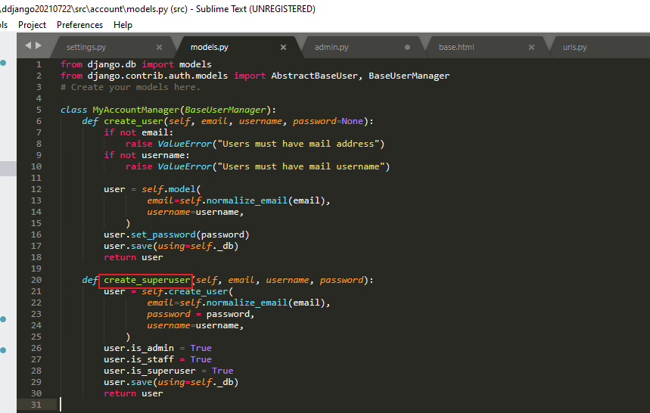

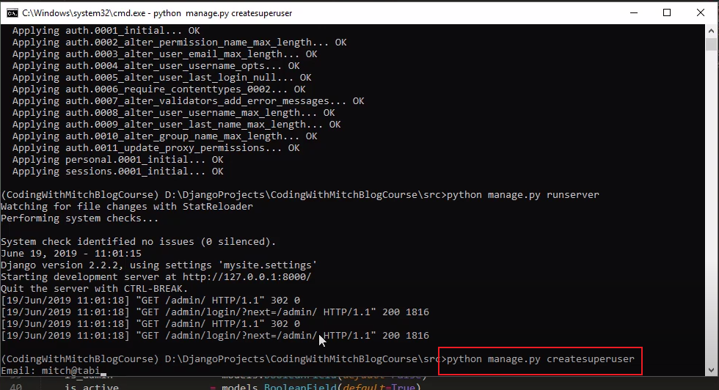

Idziemy do admin.py aplikacji account:

*from django.contrib import admin*

*from account.models import Account*

*admin.site.register(Account, AccountAdmin)*

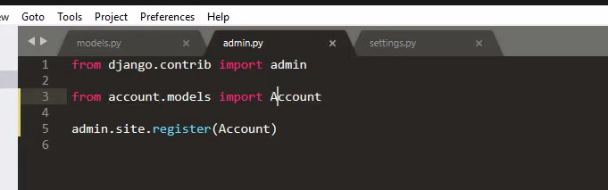

Odcinek 13:

Chcemy żeby w panelu administracyjnym wyświetlały nam sie dane usera i żeby hasło nie było widoczne w panelu administracyjym. Chcemy żeby takie dane nam się wyświetlały:

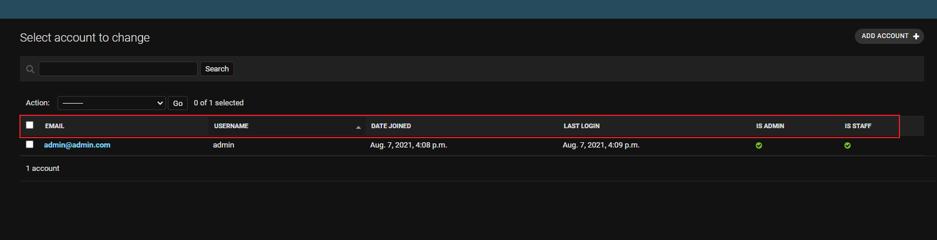

Ponadto chcemy móc wyszukiwać userów wpisując ich username w textboxie.

W związku z tym modyfikujemy admin.py aplikacji account:

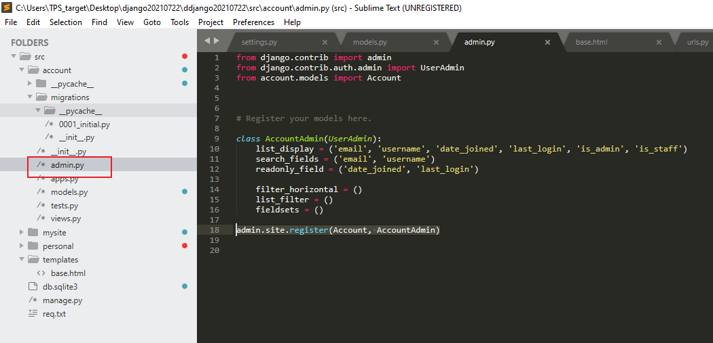

*from django.contrib import admin*

*from django.contrib.auth.admin import UserAdmin*

*from account.models import Account*

*# Register your models here.*

*class AccountAdmin(UserAdmin):*

*list_display = ('email', 'username', 'date_joined', 'last_login', 'is_admin', 'is_staff')*

*search_fields = ('email', 'username')*

*readonly_field = ('date_joined', 'last_login')*

*filter_horizontal = ()*

*list_filter = ()*

*fieldsets = ()*

*admin.site.register(Account, AccountAdmin)*

Tabela questions nie będzie nam już potrzebna. W związku z tym wchodzimy w models.py aplikacji personal i komentujemy całość:

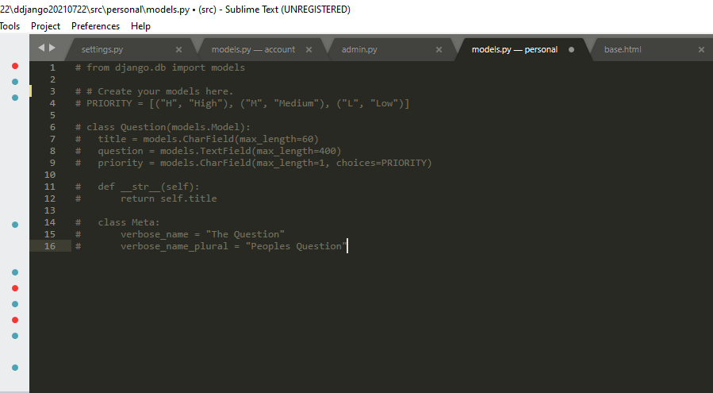

Tak samo w admin:

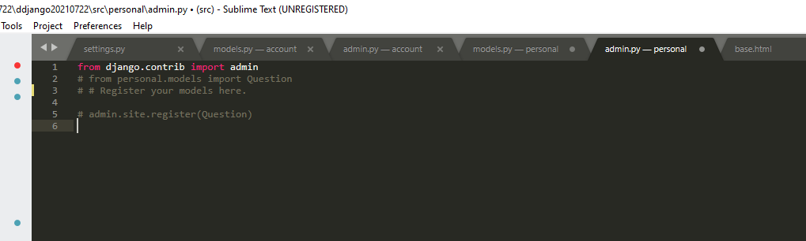

Trzeba zrobic migrację żeby tabela quetions się usunęła:

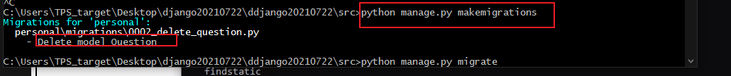

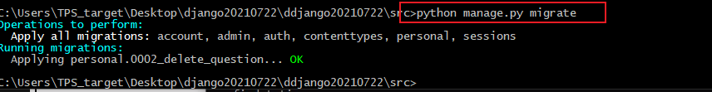

Teraz robimy tak, że będziemy odpytywać tabelę account i wyświetlać na stronie głównej wszystkie accounty. Wchodzimy do views.py aplikacji personal:

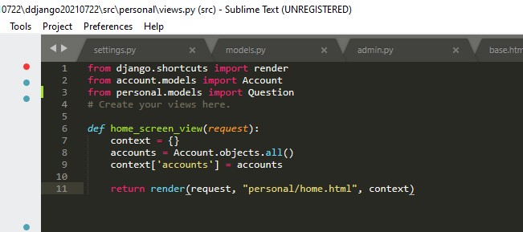

*from django.shortcuts import render*

*from account.models import Account*

*# from personal.models import Question*

*# Create your views here.*

*def home_screen_view(request):*

*context = {}*

*accounts = Account.objects.all()*

*context['accounts'] = accounts*

*return render(request, "personal/home.html", context)*

Usuwamy htmlkę body_snippet.html. Zmieniamy home.html w personal następująco:

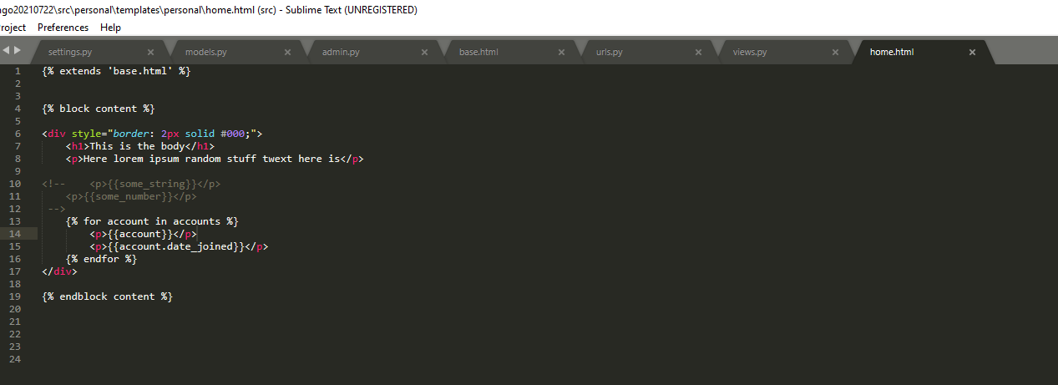

*{% extends 'base.html' %}*

*{% block content %}*

*<div style="border: 2px solid #000;">*

*<h1>This is the body</h1>*

*<p>Here lorem ipsum random stuff twext here is</p>*

*<!-- <p>{{some_string}}</p>*

*<p>{{some_number}}</p>*

*-->*

*{% for account in accounts %}*

*<p>{{account}}</p>*

*<p>{{account.date_joined}}</p>*

*{% endfor %}*

*</div>*

*{% endblock content %}*

Odcinek 14:

Robimy formularz do rejestracji użytkowników. Tworzymy plik forms.py w aplikacji account:

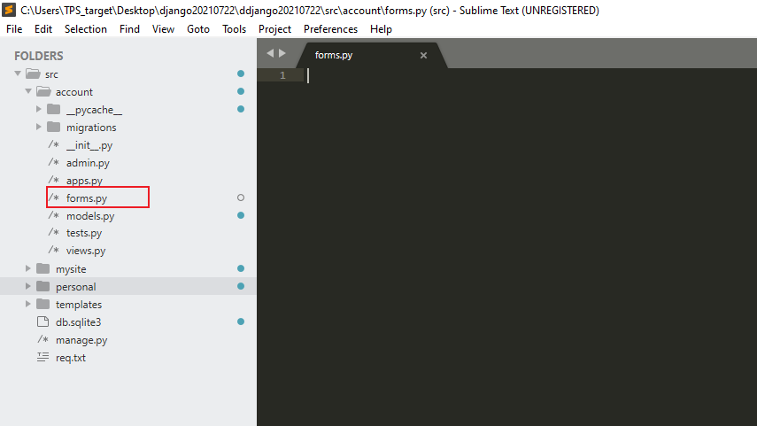

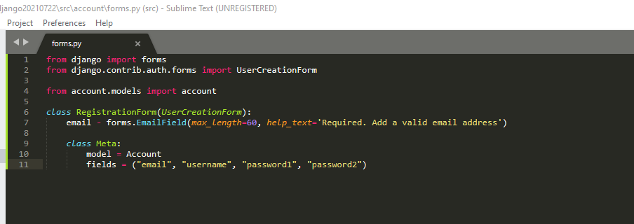

*from django import forms*

*from django.contrib.auth.forms import UserCreationForm*

*from account.models import Account*

*class RegistrationForm(UserCreationForm):*

*email = forms.EmailField(max_length=60, help_text='Required. Add a valid email address')*

*class Meta:*

*model = Account*

*fields = ("email", "username", "password1", "password2")*

Robimy widok do rejestracji:

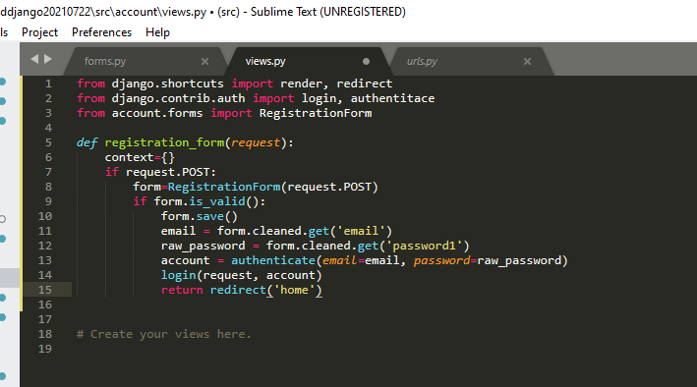

*from django.shortcuts import render, redirect*

*from django.contrib.auth import login, authenticate*

*from account.forms import RegistrationForm*

*def registration_form(request):*

*context={}*

*if request.POST:*

*form=RegistrationForm(request.POST)*

*if form.is_valid():*

*form.save()*

*email = form.cleaned_data.get('email')*

*raw_password = form.cleaned_data.get('password1')*

*account = authenticate(email=email, password=raw_password)*

*login(request, account)*

*return redirect('home')*

Robimy redirect do home:

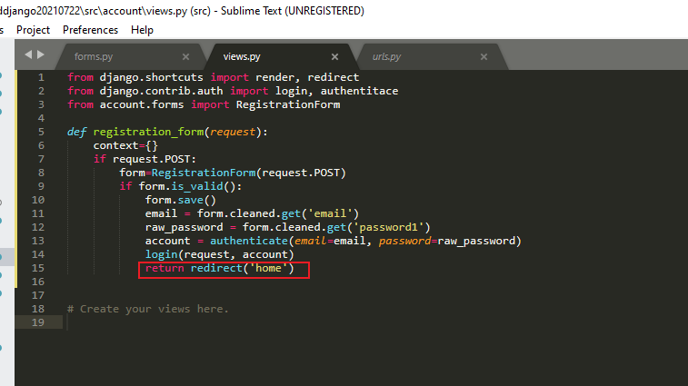

A django będzie wiedziało co to home bo w pliku urls.py w katalogu mysite mamy przypisanie takiego name do konkretnej templatki:

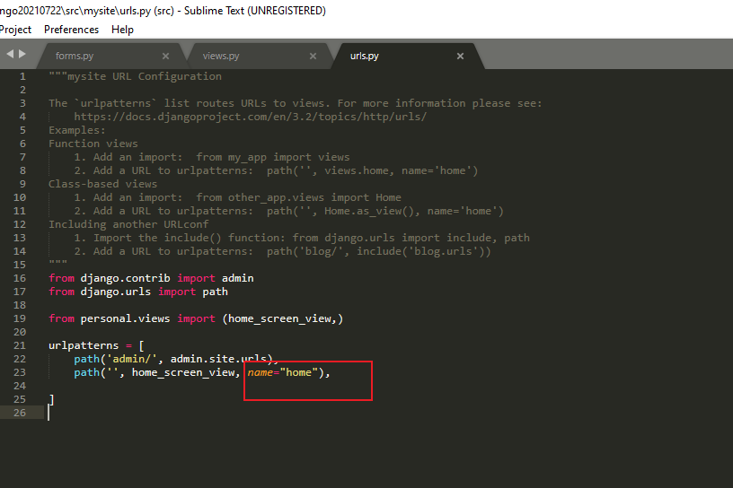

A jak nie mamy to dopisz.

Uzupełniamy views accounta:

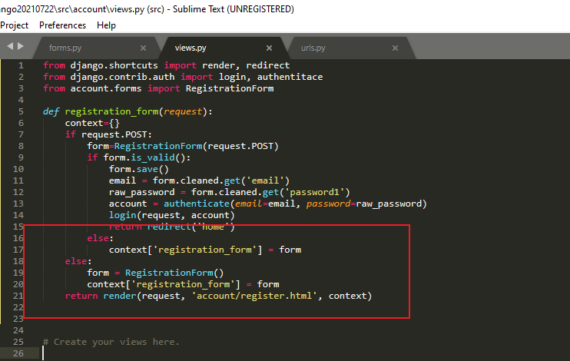

*else:*

*context['registration_form'] = form*

*else:*

*form = RegistrationForm()*

*context['registration_form'] = form*

*return render(request, 'account/register.html', context)*

Robimy templatkę html. Najpierw tworzymy taka strukturę plików:

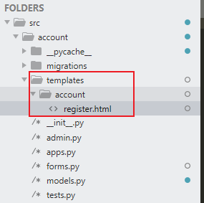

I uzupełniamy htmlkę:

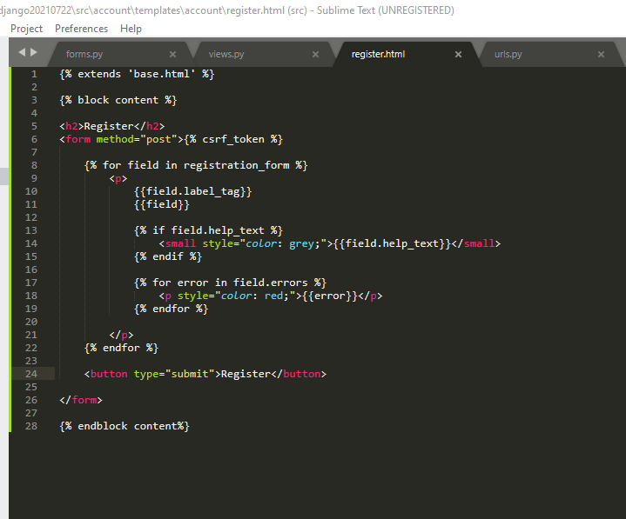

*{% extends 'base.html' %}*

*{% block content %}*

*<h2>Register</h2>*

*<form method="post">{% csrf_token %}*

*{% for field in registration_form %}*

*<p>*

*{{field.label_tag}}*

*{{field}}*

*{% if field.help_text %}*

*<small style="color: grey;">{{field.help_text}}</small>*

*{% endif %}*

*{% for error in field.errors %}*

*<p style="color: red;">{{error}}</p>*

*{% endfor %}*

*</p>*

*{% endfor %}*

*<button type="submit">Register</button>*

*</form>*

*{% endblock content%}*

Uzupełniamy urls.py aplikacji account:

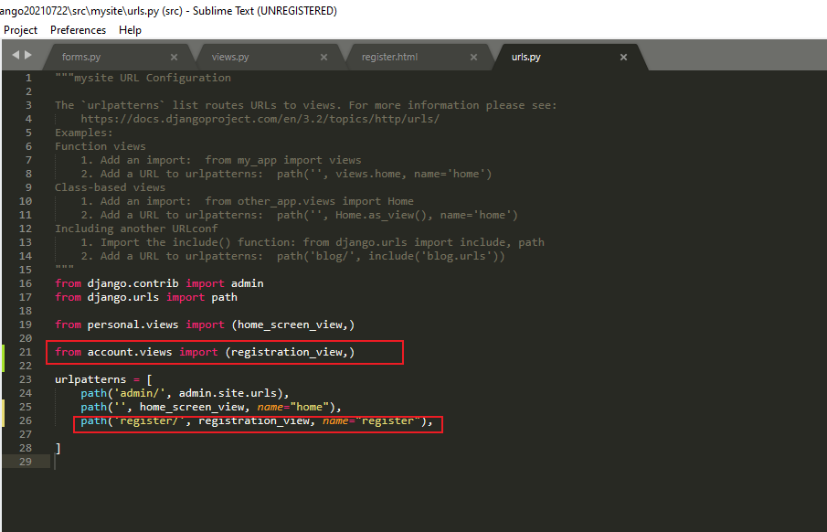

*from django.contrib import admin*

*from django.urls import path*

*from personal.views import (home_screen_view,)*

*from account.views import (registration_form,)*

*urlpatterns = [*

*path('admin/', admin.site.urls),*

*path('', home_screen_view, name="home"),*

*path('register/', registration_form, name="register"),*

*]*

Teraz chcemy zrobić taj żeby na stronę domową podawać accounty. Jak sprawdzimy urls.py w mysite to widzimy, że mamy tam odwołanie do funkcji home_screen_view która jest w widokach aplikacji personal:

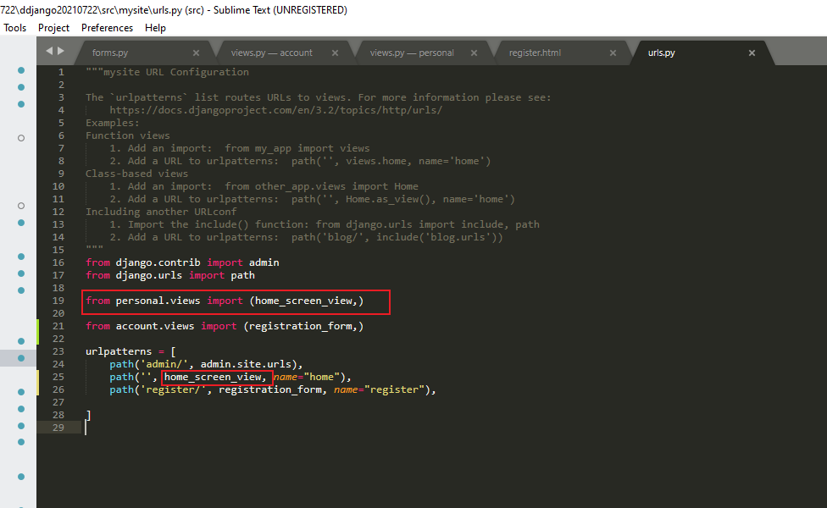

Więc idziemy tam żeby obsłużyć wyświetlanie accountów:

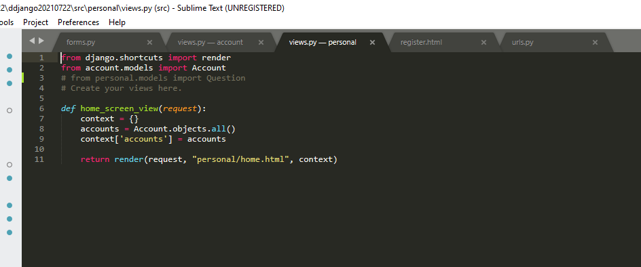

*from django.shortcuts import render*

*from account.models import Account*

*# from personal.models import Question*

*# Create your views here.*

*def home_screen_view(request):*

*context = {}*

*accounts = Account.objects.all()*

*context['accounts'] = accounts*

*return render(request, "personal/home.html", context)*

Templatka home wygląda następująco:

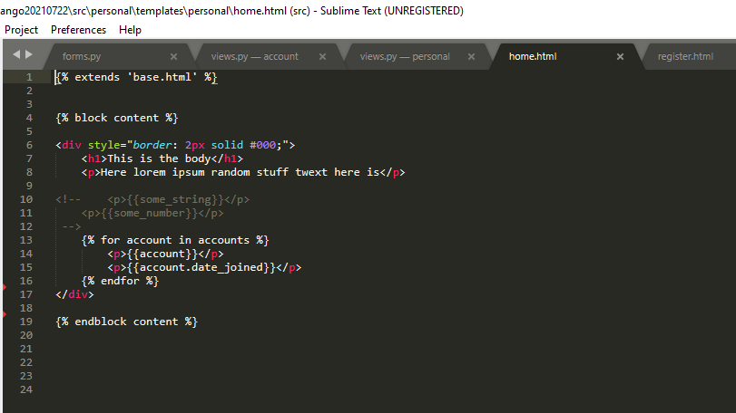

*{% extends 'base.html' %}*

*{% block content %}*

*<div style="border: 2px solid #000;">*

*<h1>This is the body</h1>*

*<p>Here lorem ipsum random stuff twext here is</p>*

*<!-- <p>{{some_string}}</p>*

*<p>{{some_number}}</p>*

*-->*

*{% for account in accounts %}*

*<p>{{account}}</p>*

*<p>{{account.date_joined}}</p>*

*{% endfor %}*

*</div>*

*{% endblock content %}*

No I wyświetla nam się user jak należy:

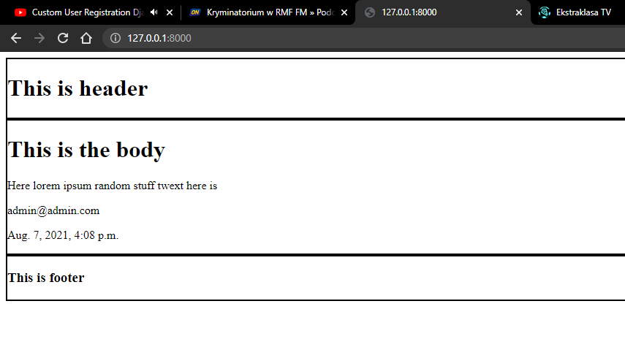

Przechodzimy pod adres <http://127.0.0.1:8000/register/> i mamy nasz formularz:

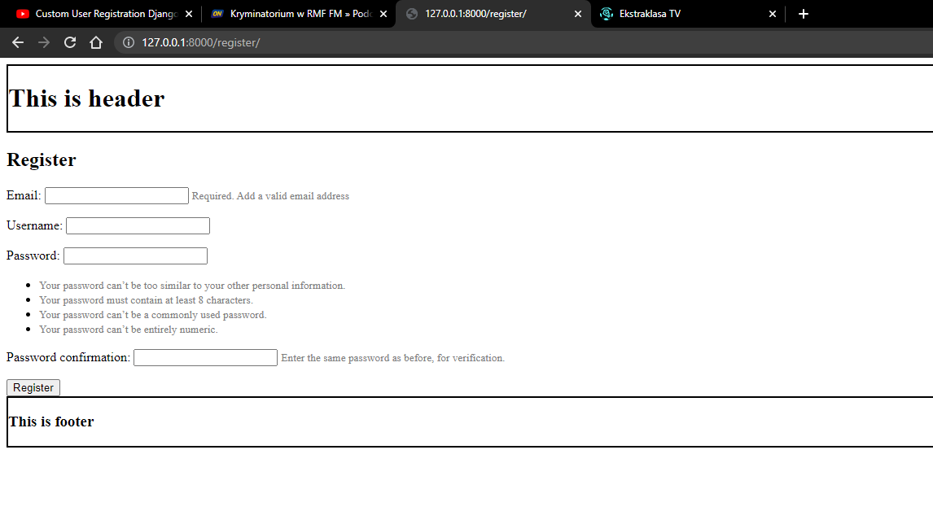

Wypełniamy go i patrzymy czy jest nowy user dodany:

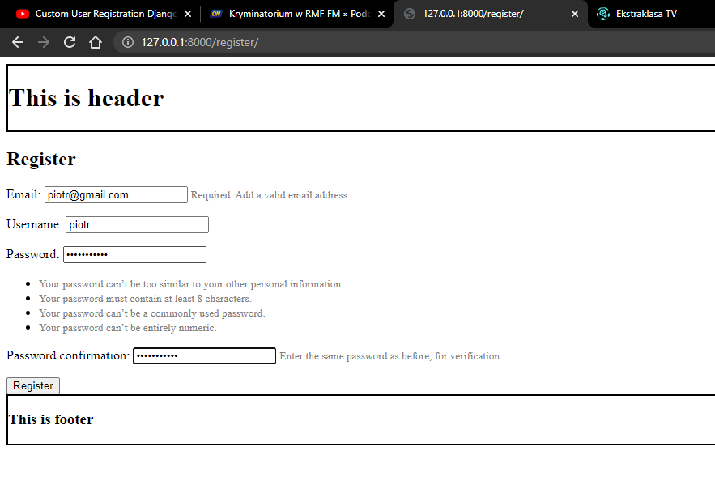

No i jest:

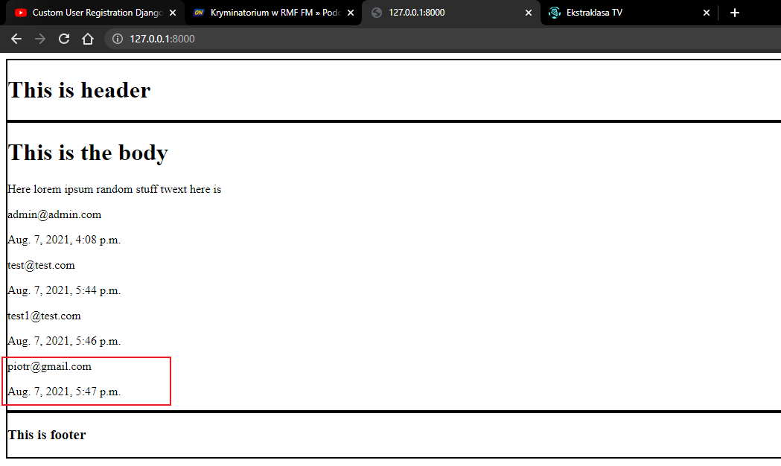

Odcinek 15:

Jak się zalogujemy to nie wiemy że jesteśmy zalogowani. Nie da się teraz też wylogować. Ogarniemy to teraz.

Zrobimy funkcję do wylogowywania. Przechodzimy do views accountów:

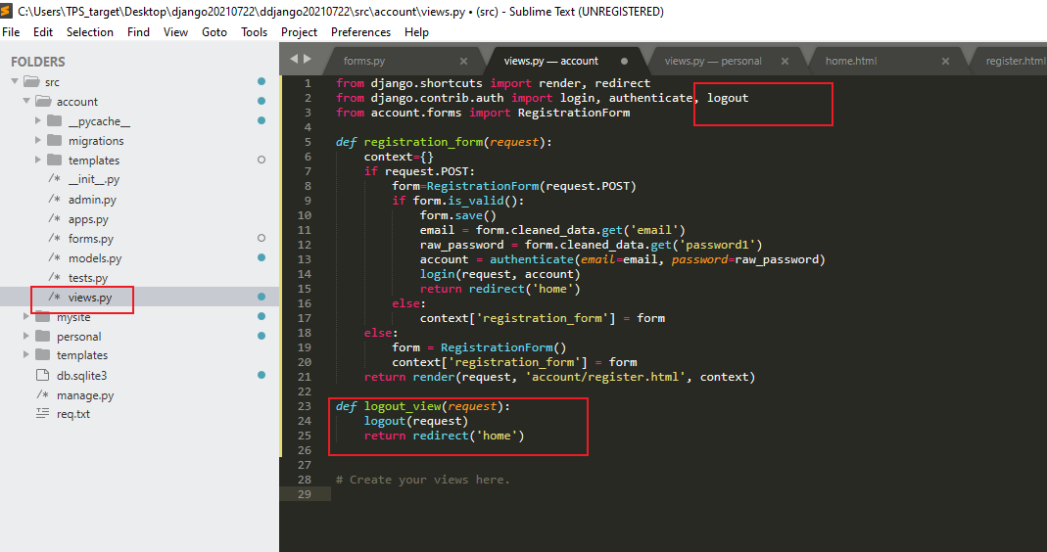

*from django.contrib.auth import login, authenticate, logout*

*def logout_view(request):*

*logout(request)*

*return redirect('home')*

Zmieniamy urls tak żeby korzystał ze stworzonej funkcji:

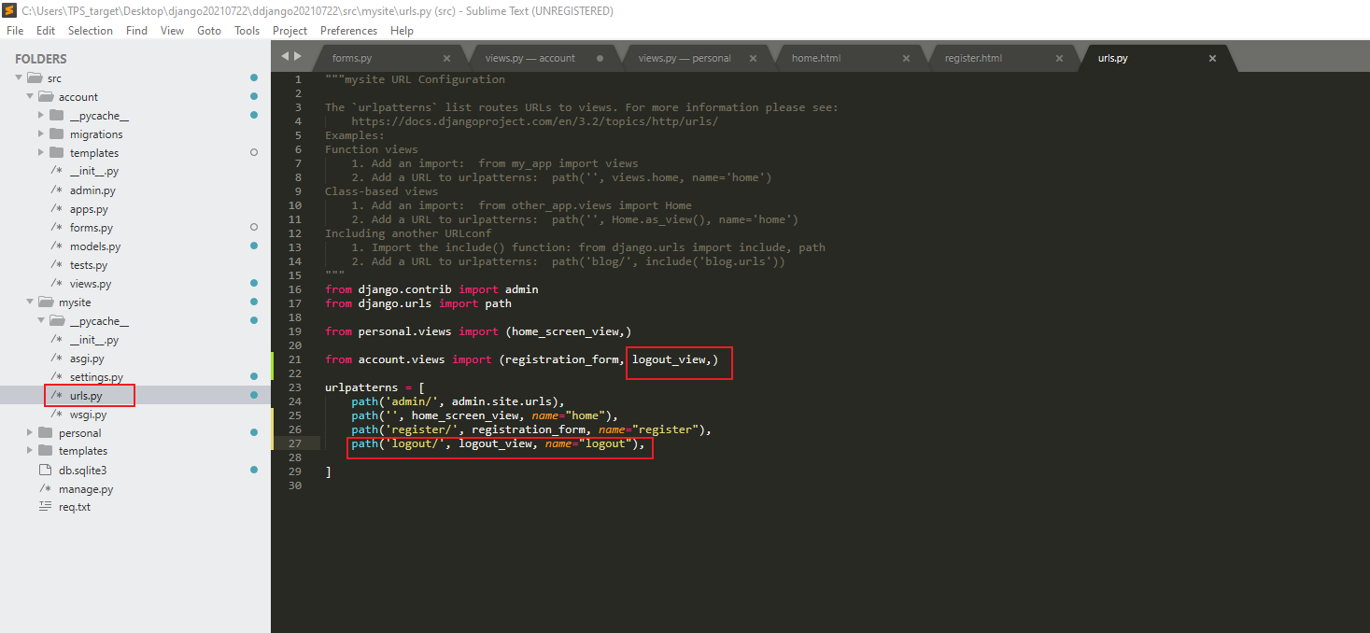

*from django.contrib import admin*

*from django.urls import path*

*from personal.views import (home_screen_view,)*

*from account.views import (registration_form, logout_view,)*

*urlpatterns = [*

*path('admin/', admin.site.urls),*

*path('', home_screen_view, name="home"),*

*path('register/', registration_form, name="register"),*

*path('logout/', logout_view, name="logout"),*

*]*

Teraz zmodyfikujemy baselinową htmlkę tak żeby było widać czy user jest zalogowany:

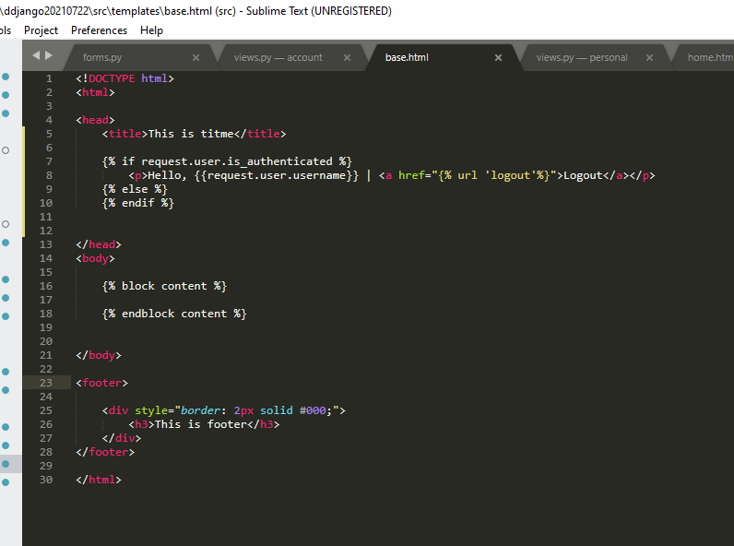

*<!DOCTYPE html>*

*<html>*

*<head>*

*<title>This is titme</title>*

*{% if request.user.is_authenticated %}*

*<p>Hello, {{request.user.username}} | <a href="{% url 'logout'%}">Logout</a></p>*

*{% else %}*

*{% endif %}*

*</head>*

*<body>*

*{% block content %}*

*{% endblock content %}*

*</body>*

*<footer>*

*<div style="border: 2px solid #000;">*

*<h3>This is footer</h3>*

*</div>*

*</footer>*

*</html>*

Przechodzę na stronę główną i widzę, że już mogę się wylogować:

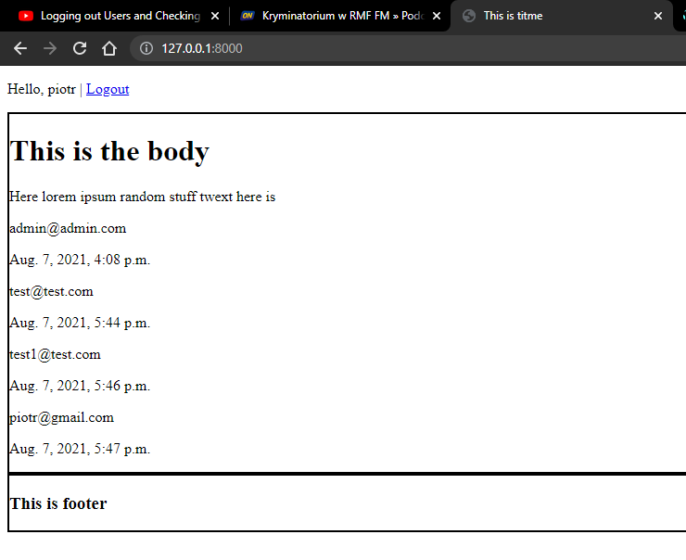

Teraz ogarniamy przyciski do logowania/rejestracji w przypadku gdy user jest wylogowany:

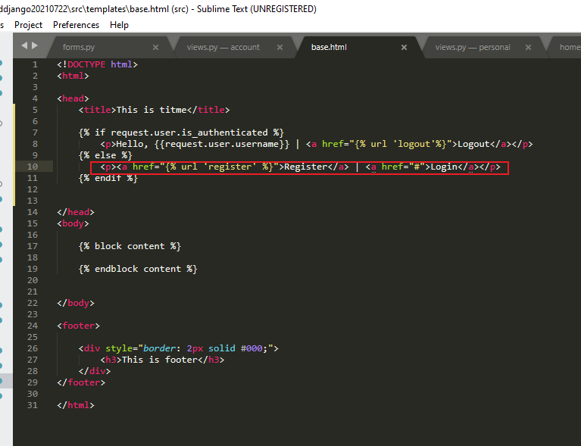

*<p><a href="{% url 'register' %}">Register</a> | <a href="#">Login</a></p>*

*Następnie modyfikujemy nieco home.html:*

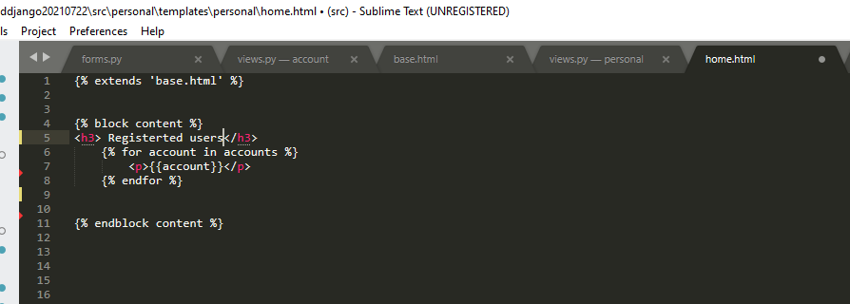

*{% extends 'base.html' %}*

*{% block content %}*

*<h3> Registerted users</h3>*

*{% for account in accounts %}*

*<p>{{account}}</p>*

*{% endfor %}*

*{% endblock content %}*

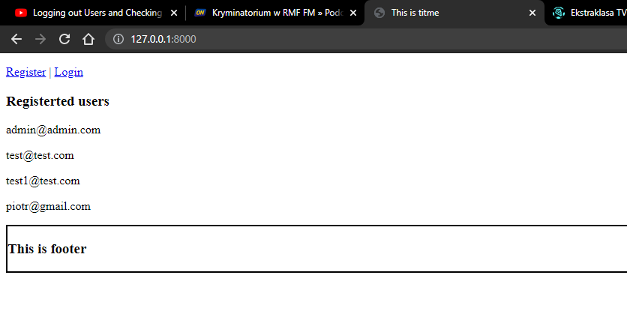

Zmieniamy jeszcze nieco base.html:

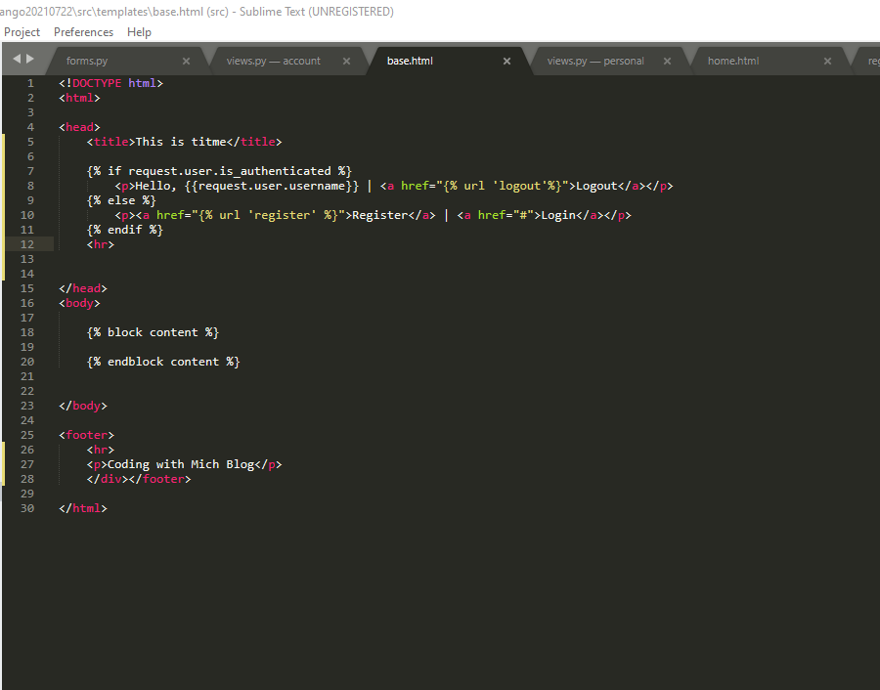

*<!DOCTYPE html>*

*<html>*

*<head>*

*<title>This is titme</title>*

*{% if request.user.is_authenticated %}*

*<p>Hello, {{request.user.username}} | <a href="{% url 'logout'%}">Logout</a></p>*

*{% else %}*

*<p><a href="{% url 'register' %}">Register</a> | <a href="#">Login</a></p>*

*{% endif %}*

*<hr>*

*</head>*

*<body>*

*{% block content %}*

*{% endblock content %}*

*</body>*

*<footer>*

*<hr>*

*<p>Coding with Mich Blog</p>*

*</div></footer>*

*</html>*